КОСТАНАЙСКИЙ ГОСУДАРСТВЕННЫЙ ПЕДАГОГИЧЕСКИЙ ИНСТИТУТ

УПРАВЛЕНИЕ ПО СОЦИАЛЬНО-ВОСПИТАТЕЛЬНОЙ РАБОТЕ

ВОСПИТАНИЕ ПАТРИОТИЗМА
И ГРАЖДАНСТВЕННОСТИ
НА ИСТОРИКО-КУЛЬТУРНОМ НАСЛЕДИИ
КОСТАНАЙСКОЙ ОБЛАСТИ

Костанай 2016

УДК 378
ББК 74.200.50
В 77

Авторы-составители: к.п.н., доцент Кифик Н.Ю., к.и.н., доцент Ярочкина Е.В. старший преподаватель Дик Ф.Б.

Рецензенты: Данильченко Г.И. кандидат педагогических наук, доцент
заведующая кафедрой филиала
АО НЦПК «Өрлеу» ИПК ПРО
по Костанайской области
Шаймерден Г.И. кандидат политических наук
старший преподаватель
кафедры всемирной истории и
общественных дисциплин КГПИ

В 77 | Воспитание патриотизма и гражданственности на историко-культурном наследии Костанайской области: методическое пособие / сост. Кифик Н.Ю., Ярочкина Е.В., Дик Ф.Б. – Костанай, 2016. – 42 с.

ISBN 978-601-7839-46-8

В данном пособии обозначен важный компонент содержания воспитания, а именно формирование казахстанского патриотизма, который отражен в различных документах, в частности в Законе Республики Казахстан «О государственной молодежной политике».
В нашем методическом пособии рассматриваются следующие вопросы, связанные с воспитанием казахстанского патриотизма: это сущность и содержание воспитательной работы в вузе, сущность и функции патриотического воспитания, роль куратора в воспитании студентов, формы гражданско-патриотического воспитания студентов.
УДК 378
ББК 74.200.50

Рекомендовано к публикации решением Ученого Совета
Костанайского государственного педагогического института

ISBN 978-601-7839-46-8

© Костанайский государственный
педагогический институт, 2016
СОДЕРЖАНИЕ

Введение 4
1. Сущность и содержание воспитательной работы в ВУЗе 5
2. Сущность и функции патриотического воспитания 10
3. Роль куратора в воспитании студентов 11
3.1.Формы гражданско-патриотического воспитания студентов 12
3.2.Групповые (коллективные) формы патриотического воспитания студентов в КГПИ 13
4. Органы студенческого самоуправления 15
5. Мероприятия, проводимые факультетом по воспитанию патриотизма и гражданственности 16
6. Патриотическое воспитание студентов, обучающихся на творческих специальностях 37
Заключение 40
Библиография 41

ВВЕДЕНИЕ

«Если думаешь о завтрашнем дне – сей зерно,
если на 10 лет вперед – сажай лес,
если же на 100 лет – воспитывай детей»
Народная мудрость

Президент Казахстана Н.А. Назарбаев отметил, что сегодня нам следует глубоко осмыслить процессы, изменения социально-демократической, конфессиональной, социально-политической структуры общества, изменения ценностей и мировоззрения различных слоев населения. Президент заметил, что эту работу следует возложить на ученых Казахстана: «Институты должны заняться изучением и всесторонним освещением новейшей истории, становления и развития независимости Казахстана, новой международной роли, статусе нашего государства, а также культивированием идеологии патриотизма, гордости за успехи нашего государства, пропагандой нашей независимости...Нужно перенести акцент с историко-культурного наследия на развитие современной культуры и ценностей Казахстана, без этого общество не может полноценно развиваться, мы можем упустить молодое поколение, которое подвергается воздействию различных культур».
Казахстанский компонент содержания воспитания чётко определён в Законе Республики Казахстан «О государственной молодежной политике», Государственной программе развития образования РК на 2011-2020гг. В этих документах отмечается, что воспитание молодежи - одна из важных задач системы образования. Необходимо направить все усилия на формирование интеллектуальной нации, обладающей не только конкурентоспособными знаниями, креативным мышлением, но и высокими гражданскими и нравственными принципами, чувством патриотизма и социальной ответственности. Доля молодежи, участвующей в принятии решений по вопросам молодежной политики, в представительных органах не значительна, составляет порядка 1% процента. В связи с этим возникает насущная необходимость обратить внимание на данное направление в образовательных учреждениях в том числе.

1. СУЩНОСТЬ И СОДЕРЖАНИЕ
ВОСПИТАТЕЛЬНОЙ РАБОТЫ В ВУЗЕ

Государство обращает внимание на формирование единства нации, поэтому предполагается разработка проекта патриотического акта «МӘҢГІЛІК ЕЛ», в рамках разработки и реализации проекта Ассамблеи Народа Казахстана «БОЛЬШАЯ СТРАНА – БОЛЬШАЯ СЕМЬЯ», который укрепит казахстанскую идентичность и создаст условия для формирования целостной гражданской общности, а также укрепления гражданской идентичности «МЕНІҢ ЕЛІМ», который позволит молодежи познакомится и самим принять участие в различных мероприятиях, связанных с изучением родного края, познакомиться с известными героями страны и т.д.
Идея патриотизма во все времена занимала особое место не только в духовной жизни общества, но и во всех важнейших сферах его деятельности – в культурной, идеологической, политической и других. Сейчас много говорят о воспитании казахстанского патриотизма, о том, в чем смысл этого понятия, каковы его главные принци-пы. Но само понятие патриотизма имеет очень глубокое, труднооценимое значение.
Патриотизм – (от греч. – отечество, Родина) – любовь к Родине, чувство ответственности за ее судьбу, готовность и способность служить ее интересам и способствовать ее успехам в сфере внутренней жизни и на международной арене. Чувство Родины – это святое чувство, Поколение, выросшее и воспитанное на советском патриотизме, переживает эпохальные преобразования, которые коснулись буквально всех постсоветских государств. Появились новые государства со своей концепцией государственного строительства и государственности. Не исключение и Казахстан.
Работа по патриотическому воспитанию граждан, и в том числе студенческой молодежи, требует дальнейшего совершенствования и развития. Патриотическое воспитание студентов сегодня должно в полной мере отвечать требованиям формирования патриотического сознания, в том числе государственного сознания, а также воспитанию чувства верности и преданности своему Отечеству, готовности к выполнению гражданского долга и основных конституционных обязанностей.
Казахстанский патриотизм особенный, так как речь идет об отношении многонационального народа Казахстана к общей для них Родине. Казахстанский патриотизм – это веское основание гордиться своей Родиной, которая одной из первых на постсоветском пространстве вырвалась вперед и строит новое государство, удивляя своими амбициозными, масштабными преобразованиями не только зарубежных политиков, лидеров государств, но и своих соотечественников.
Сегодня необходимо воспитать у каждого гражданина, несмотря на его возраст, чувство любви к Родине, восстановить утраченное государственное самосознание и эту идеологию внедрить повсеместно. Известно, что человек с государственным мышлением будет почитать законы своего государства, любить и беречь его.
Подготовка студентов к патриотическому воспитанию учащихся осуществляется с учетом закономерностей, отражающих зависимость патриотического воспитания от социально-экономических условий и потребностей развивающегося общества, зависимость эффективности подготовки от качества знаний обучаемых и достаточности их связей с жизнью, от степени включения их в различные виды деятельности, обусловленность содержания, форм, методов, средств патриотического воспитания и подготовки к нему будущих учителей.
Структура и содержание подготовки студентов к патриотическому воспитанию учащихся согласуется со структурой понятия «готовность к педагогической деятельности» и общими характеристиками системы профессиональной подготовки будущих учителей и включает несколько взаимосвязанных компонентов, отражающих виды подготовки: методологический, теоретический, методический, технологический, нравственно-психологический.
Содержание подготовки основывается на воспитании любви к Родине, на традициях государства, что предполагает не только обеспечение студентов соответствующими знаниями по истории нашей страны, но и развитие у них интереса к прошлому и настоящему Родины. Обеспечение студентов знаниями составляет основу подготовки, но без практического применения эти знания останутся бесполезными, поэтому в содержание подготовки включается также формирование умений и навыков осуществления патриотического воспитания учащихся, к которым относятся дидактические, воспитательные, пропагандистские, исследовательские умения, а также интегральные, «сквозные» педагогические умения (организационные, диагностические, конструктивные, коммуникативные, умения педагогической техники).
Содержание нравственно-психологической подготовки включает формирование и развитие у студентов интереса к родному языку, к традициям, обычаям, культурному наследию своего народа; интереса к истории своего народа, своей страны, к событиям, происходящим в настоящее время; интереса к патриотическому воспитанию подрастающего поколения; положительных мотивов учебной деятельности обучаемых в процессе подготовки.
Реализация в единстве подсистем собственно патриотического воспитания и подготовки студентов к патриотическому воспитанию учащихся обеспечивает достижение цели патриотического воспитания будущих учителей в целостном педагогическом процессе.
Нельзя забывать о том, что современная молодежь, получающая образование в высших учебных заведениях, будет в будущем формировать основу политической, экономической и научной элиты общества. Именно они будут принимать главное участие в процессах социально-политических и культурных преобразований. От того, как будет личностно ориентирована студенческая молодежь, какую социализацию им предоставит система образования, и какие ценности казахстанской культуры, истории, менталитета будут укореняться в гражданском сознании молодежи, и будет определяться успешность развития казахстанского общества.
Ситуация развития современного общества Казахстана на данный момент создаёт хорошие предпосылки для формирования активной гражданской позиции студенческой молодежи. Восприятие патриотизма, толерантности и национального согласия противостоит таким понятиям как падение нравственности, «потеря поколения», чувству иждивенчества и направлено против социального безразличия, роста преступности и наркомании, поэтому основу воспитания гражданина Республики Казахстан составляет казахстанский патриотизм и национальное согласие.
Воспитание – важнейший стратегический ресурс развития общества. В условиях становления в Казахстане гражданского общества главной целью воспитания становится формирование личности профессионально и социально компетентной, способной к творчеству и самоопределению в условиях меняющегося мира, обладающей развитыми чувствами гражданственности и патриотизма, ответственности и стремлением к созиданию. Приоритетность решения воспитательных задач в системе образовательной деятельности четко обозначена в ежегодных Посланиях Президента страны народу Казахстана. КГПИ всемерно способствует формированию гармонично развитой личности, воспитанию гражданина, способного осмысливать, ставить и решать проблемы общества с учетом социальных, этических, культурных, экологических аспектов, быть толерантным, нравственно ответственным, легко адаптирующимся коллекиве, готовым трудиться в условиях конкуренции.
Важным условием формирования студента как творческой, всесторонне развитой личности, гражданина с активной жизненной позицией и современного специалиста-профессионала является система воспитательной работы, органично включенная в корпоративную культуру ВУЗа. Воспитание студенческой молодежи является неотъемлемой частью процесса образования и, следователъно, согласно закону РК «Об образовании» профессиональной обязанностью каждого преподавателя, куратора и сотрудника вуза.
Для того чтобы определиться, что такое патриотическое воспитание и как формируются патриотические качества личности студентов необходимо рассмотреть общие понятия воспитательной работы в вузе.
Воспитание как общественное явление – сложный и противоречивый социально-исторический процесс вхождения, включения подрастающих поколений в жизнь общества, в быт, общественно-производственную деятельность и отношения между людьми. Оно обеспечивает общественный прогресс и преемственность поколений. Воспитание в высшей школе – специальная работа преподавателей, кураторов, сотрудников вуза, направленная на становление у студентов системы убеждений, нравственных норм и общекультурных качеств, предусмотренных получаемым образованием.
В Костанайском государственном педагогическом институте патриотическому воспитатнию уделяется значительное внимание. Оно проходит красной нитью по всему учебному процессу, а также при организации воспитательной работы в отдельной группе, факультете и институте.
Каждый студент КГПИ благодаря слаженной работе по формированию патриотического воспитания может способствовать реализации государственной идеологии, которая необходима обществу. Государственное сознание и мировоззрение зиждется на историческом самосознании народа, на знании своей истории, изучении роли личности в истории страны, поэтому в умах студенческой молодежи необходимо восстановить историческую память народа, сформировать историческое самосознание, которое и будет лежать в основе казахстанского патриотизма. Сопричастность к славной истории своих великих предков и связь времен, ответственность перед государством в той или иной мерс существовавшей тысячелетиями, является прочной базой государственности в мировоззрении каждого студента – казахстанского патриота.
Система работы по патриотическому воспитанию на факультете истории и искусств складывается из следующих составляющих:
- формирование основ патриотического воспитания на учебных занятиях, в рамках дисциплин исторического цикла (История cовременного Казахстана, Археология, Этнология, Краеведение);
- формирование основ патриотического воспитания во внеучебное время, в ходе кураторских часов, экскурсий, собраний, встреч, круглых столов и т.д.;
- формирование основ патриотического воспитания в ходе научно-исследовательской деятельности студентов (участие в конференциях, семинарах и др.);
Формирование у студенческой молодежи социально значимых патриотических качеств и ценностных установок осуществляется через изучение дисциплин гуманитарного цикла, в ходе которых они знакомятся с основами казахстанского патриотизма, знакомятся с историей своей страны, рассматривают ее историю через призму цивилизационного подхода, знакомятся с традициями и культурой своего народа. Данное направление в дальнейшем находит отражение в участии студентов в деятельности общественных организаций патриотической направленности, а также в соответствующей деятельности различного рода молодежных движений, акций, инициатив, конкретных мероприятий и т.д.
В КГПИ уделяется серьезное внимание организации кураторской работы, внеаудиторным мероприятиям, ориентированным на дополнительное изучение отечественной истории и роли личности в ней. Каждым куратором разрабатывается план работы, имеющий ряд направлений, одним из которых является формирование гражданско-патриотичексого воспитатния. Из плана работы кураторов складывается работа факультета и управления по социально-воспитательной работе института. Именно целенаправленное воспитание должно подготовить человека к одной из главной роли в жизни – к роли гражданина, которая предусматривает выполнение гражданских обязанностей – чувства долга перед страной, обществом, родителями, чувство национальной гордости и патриотизма, уважение Конституции государства, государственной символики, ответственность за судьбу страны, бережное отношение к национальным и природным богатствам государства,
Одной из форм, которая помогает студентам реализовать себя как гражданина и патриота своей родины является углубленная работа над исследовательскими проектами по краеведению, истории Казахстана. Главная цель проектной деятельности студентов – углубление, расширение краеведческих знаний, формирование патриотических и гражданственных чувств. Учебно-исследовательская деятельность становится таким воспитательным пространством, которое обеспечивает возможность включения личности в творческую деятельность. Творческий характер учебно-исследовательской деятельности социально - патриотической направленности обеспечивает студентам субъектную позицию, опыт «живого переживания», мотивирующий деятельностное отношение к родине.
Исследовательская деятельность выступает фактором личностного развития будущего учителя. В совместной деятельности развиваются особые формы отношений между людьми, которые тесно связываются с сопереживанием, сочувствием, состраданием, умением понять другого человека. Подготовка исследовательских проектов предполагает накопление опыта. Это позволяет студенту прочувствовать свою сопричастность к истории и культуре Отечества, его прошлому и настоящему, и, следовательно, утвердить способность проектирования будущего своей Родины и сограждан, актуализировать чувство ответственности за это будущее.
Таким образом, воспитательный процесс осуществляется в соответствии с целевым комплексом, но не является простой суммой составных частей, они взаимосвязаны, переплетаются в жизнедеятельности вуза, взаимодействуют, нередко дополняют друг друга. В данных методических рекомендациях основное внимание уделено патриотическому воспитанию студентов, как основе формирования качеств гражданина Казахстана.

2. СУЩНОСТЬ И ФУНКЦИИ ПАТРИОТИЧЕСКОГО ВОСПИТАНИЯ

Патриотическое воспитание молодежи должно осуществляться как цельный, учитывающий современные требования гуманизации, воспитательный процесс, с использованием факторов и механизмов формирования духовности на основе приоритета общечеловеческих ценностей.
Патриотическое воспитание как педагогическое понятие включает в свое содержание три существенных признака:
первый – целенаправленность, наличие какого-то образца, как социально-культурного ориентира, в данном случае, патриотического воспитания студентов на примере успехов современного Казахстана, которые тесно переплетены с именем Первого Президента Нурсултана Абишевича Назарбаева, его политической волей, мудрой прозорливостью, огромным желанием сделать Казахстан экономически сильным, демократическим государством;
второй – соответствие хода процесса социально-культурным ценностям как достижениям исторического развития человечества;
третий – присутствие определенной системы организуемых влияний.
Патриотическое воспитание в КГПИ осуществляется посредством определенной воспитательной системы, которая включает в еебя: комплекс целей-функций, формируемых с учетом возможностей усвоения общегражданских и общечеловеческих патриотических идей студентами; содержание и формы патриотического воспитания в КГПИ, во вневузовских и общественных организациях, средствах массовой информации.
В воспитательном процессе выделяют следующие цели-функции патриотического воспитания:
Образователъная цель-функция – заключается в том, чтобы раскрыть студентам принципы решения проблемы государственной идентификации Республики Казахстан, исторические предпосылки развития казахстанского патриотизма, историю.
Воспитательная функция патриотической работы со студентами – проявляется по мере включения их в посильную и доступную общественно-гражданскую деятельность. Именно в ней происходит формирование у студентов таких чувств высшего порядка, как патриотизм и интернационализм, а также высоких качеств: чувство привязанности к тем местам, где человек родился и вырос; уважительное отношение к родному языку; заботу об интересах Родины; проявление гражданских чувств и сохранение верности Родине; гордость за ее социалъные и культурные достижения; отстаивание ее свободы и независимости; уважительное отношение к историческому прошлому Республики Казахстан и унаследованным от него традициям; стремление посвящать свой труд, силы и способности расцвету Отчизны.
Развивающая функция патриотической работы со студентами – вытекает из образовательной и воспитательной. Патриотическое познание и деятельность формируют способность патриотического мышления, умения каждый общественно важный факт, событие осмыслить с позиций нового сформированного мышления.
3. РОЛЬ КУРАТОРА В ВОСПИТАНИИ СТУДЕНТОВ

Одной из форм учебно-воспитательной работы со студентами является кураторство. Многолетний опыт нашего вуза показывает, что кураторство – это незаменимая и эффективная система взаимодействия преподавателей и студентов. Она позволяет решать многие задачи, в том числе оказывать студентам помощь в обучении и других возникающих проблемах, передавать молодежи жизненный опыт, знания и традиции, оказывать определенное воздействие на их мировоззрение и поведение.
Кураторы являются частью системы учебно-воспитательной работы со студентами, поэтому все задачи этой работы одновременно являются и задачами кураторов. Конечной целью вузовского образования является подготовка высококвалифицированного специалиста, отвечающего всем современным требованиям, патриота и гражданина своей страны, высоконравственного, культурного человека, обладающего широкой эрудицией. Существенный вклад в решение этой задачи могут внести кураторы, так как именно кураторская работа наиболее органично сочетает в себе про-цессы обучения и воспитания. Не секрет, что в девяностые годы во многих вузах учебно-воспитательная работа со студентами не была приоритетным направлением. В свете вышесказанного значение кураторской работы в настоящее время существенно возрастает.
В содержательном плане работа куратора существенно изменилась. В последнее десятилетие произошла более резкая дифференциация отношения студентов к обучению, многие из них, начиная со 2-го или 3-го курса вынуждены работать; усложнилась обстановка в студенческих взаимоотношениях, зафиксированы случаи употребления наркотиков, студенты зачастую имеют обеднённые нравственные ориентиры и не всегда соблюдают элементарные нормы поведения, для значительной части студентов открытым остаётся вопрос трудоустройства после окончания вуза. Всё это заставляет вносить коррективы в воспитательную работу, требует от куратора больших затрат времени и душевных сил. Поэтому, необходимо рассмотреть механизмы воздействия куратора на студентов.
Влияние в воспитании – форма осуществления функций педагога, деятельность куратора в едином процессе социального взаимодействия, приводящая к изменению каких-либо особенностей индивидуальности человека, его поведения и сознания. Индивидуально-специфическое влияние куратора заключается в передаче студентам еще не освоенных ими образцов личностной активности, в которых выражаются его индивидуально-психологические характеристики (доброта, общительность и т. д.). Функционально-ролевое влияние куратора – форма осуществления его функций и взаимодействия со студентами, связанных с задаваемыми его ролью способами возможного поведения, в результате чего они учатся у педагога социальным ценностям и поступкам.
Направленное воздействие – это воздействие куратора, ориентированное на определенных студентов или конкретные их личностные качества, поступки. Ненаправленное воздействие – воздействие, не нацеленное на определенный объект. Прямое воздействие – непосредственное проявление куратором своей позиции и связанных с ней требований к студенту. Косвенное воздействие – воздействие, направленное непосредственно не на объект влияния, а на окружающую его среду.
В системе воспитательной работы Костанайского государственного педагогического института используются самые разнообразные формы воспитательной работы, направленной на формирование патриотизма.

Формы изучения исторического наследия:
- экскурсии по историческим местам;
- семинарские занятия;
- диспуты;
- конференции;
- викторины;
- творческие вечера;
- игровые ситуации;
- групповые работы;
- индивидуальные работы;
- презентации;
- дифференцированные творческие задания;
- интеллектуальные игры;
- брейн-ринги, посвященные истории городов округа.

Сфера патриотического воспитания является одной из наиболее значимых и сложных сфер воспитательной деятельности, поскольку в ней формируются не только соответствующие мировоззренческие ориентации, идеалы и принципы, но и происходит становление необходимых личностных качеств, обеспечивающих жизнедеятельность молодого гражданина в условиях современного демократического общества Казахстана.

3.1. Формы гражданско-патриотического воспитания студентов:
- организация внеурочных занятий;
- участие в работе военно-патриотических кружков, что прививает любовь к Отечеству и чувство уважения к боевым и трудовым традициям нашего государства;
- участие в соревнованиях по военно-прикладным видам спорта;
- участие в смотрах по физической подготовке студентов допризывного возраста;
- посещение спортивных секций и кружков различной направленности: волейбол, туризм, казакша-курес, баскетбол, теннис и других, что позволяет студентам усилить свою ориентацию на развитие интересов и способностей, укрепить свое здоровье, овладеть прикладными видами спорта.
- личностные увлечения и установки на спортивные тренировки и состязания;
- туристические путешествия;
- краеведческие экскурсии как информационно – энергетическая основа для воспитательных действий, формирования и развития у студентов творческих способностей активного гражданского взаимодействия на основе самовоспитания и саморазвития личности – сознательной установки на активное соучастие в коллективном деле;
- спортивные туристические походы по родному краю с многодневным пребыванием в естественных природных условиях, что способствует подготовке студентов к успешной службе в Вооруженных Силах РК для выполнения ими гражданского патриотического долга по защите Республики;
- проведение диспутов: Считаете ли вы себя патриотами?

3.2 Групповые (коллективные) формы патриотического воспитания студентов в КГПИ.
Кураторский час – форма работы по патриотическому воспитанию, проводимая под руководством куратора (от лат. curator – попечитель), осуществляемая в студенческой группе. Кураторские часы, как правило, имеют тематическую направленность. Содержание кураторского часа определяется его темой. В свою очередь, содержательные формы кураторских часов могут быть различны: беседа, диспут, лекция-беседа, игра, встреча и т.п. Тематика кураторских часов: «Конституция – гарант мира и спокойствия»; «Государственные символы Республики Казахстан»; «Астана – символ нового Казахстана»; «Я – патриот своей страны»; «Уроки мужества»; «Наурыз – праздник дружбы и единения» и др.
Круглый стол – форма работы по патриотическому воспитанию, предусматривающая беседу, обсуждение «за круглым столом» некоторых вопросов с целью обобщить идеи и мнения относительно обсуждаемой проблемы.
Тематическая выставка – форма работы по патриотическому воспитанию, предусматривающая показ достижений в различных областях экономики, науки, техники, культуры, искусства и других. Представляет собой публичную демонстрацию книг, электронных ресурсов, студенческих научных и творческих работ. Выставка может быть результатом ранее проведенного конкурса или самостоятельным мероприятием, демонстрирующим результат творческий деятельности студентов. Выставка может быть приурочена к знаменательному событию, календарной дате; может носить ознакомительный характер, демонстрируя достижения и ресурсы факультета, студенческой группы, института в целом. Выставки могут быть внутривузовскими, межвузовскими, городскими, областными, республиканскими, международными.
Дебатный турнир (англ. debate или debating) – это форма работы по патриотическому воспитанию, основанная на взаимодействии сторон, представляющих определенные точки зрения, с целью убедить третью сторону (зрителей, судей и т.д.). Дебатные турниры как форма воспитательной работы решают задачи развития кругозора и интеллектуального уровня его участников (и зрителей), способствуют формированию лидерских качеств, умению выступать публично, логически выстраивать свою речь, аргументировано отвечать на выступления соперников, отстаивать свою точку зрения, ориентироваться в незнакомой ситуации, расширять уровень самостоятельности своих суждений, развивают умения работать в команде, свободно ориентироваться в широком информационном пространстве и пр.
Конкурсы и олимпиады – форма работы по патриотическому воспитанию студентов, основанная на соревновании, соискательстве нескольких лиц (или групп) в какой-либо области – знании истории и содержательного значения Государственной символики Республики Казахстан, знание истории, традиций, культуры народов Республики Казахстан, государственного языка и других – с целью выделить наиболее выдающегося (или выдающихся) конкурсанта – претендента на победу. Они направлены на закрепление и развитие знаний студентов, а также на пропаганду и популяризацию государственных символов Республики Казахстан в студенческой среде.
Конкурс патриотической песни – форма работы по патриотическому воспитанию, вид творческого соревнования на лучшее исполнение песни патриотического содержания, с целью выявления наиболее ярких и талантливых исполнителей, выдающегося (или выдающихся) конкурсанта – претендента на победу.
Экскурсия – форма работы по патриотическому воспитанию - коллективное посещение музея, достопримечательного места, выставки, памятников культуры, предприятия и т. п.; поездка, прогулка с образовательной, познавательной, научной, спортивной или развлекательной целью. Особое место в работе по патриотическому воспитанию студентов играют выездные экскурсии в столицу нашей Родины – Астану, пропагандирующие и формирующие позитивное отношение молодежи к столице как символу независимого Казахстан.
Организация и функционирование творческих коллективов – одна из форм работы по патриотическому воспитанию, способствующая пропаганде и популяризации в студенческой среде жанров и традиций народного музыкально-художественного творчества.
Методы патриотического воспитания, в отличие от форм, раскрывают технологическую сторону и представляют собой совокупность наиболее общих способов (приемов и связанных с ними средств) осуществления воспитательного взаимодействия управленческих структур, профессорско-преподавательского состава со студенчеством.
На основе направленности – интегративной характеристики, включающей в себя в единстве целевую, содержательную и процессуальную стороны методов воспитания – выделяют следующие группы методов патриотического воспитания:
- методы формирования патриотического сознания личности;
- методы организации деятельности и формирования опыта общественного поведения;
- методы стимулирования поведения и деятельности.

4. ОРГАНЫ СТУДЕНЧЕСКОГО САМОУПРАВЛЕНИЯ

Большую роль в формировании основных направлений воспитательной работы в вузе играют органы студенческого самоуправления. В КГПИ функционирует система студенческого самоуправления, призванная выражать интересы и защищать права молодежи, участвовать в разработке разнообразных социальных проектов и программ, способствующих формированию корпоративного духа, навыков современного управления и активизации гражданской ответственности.
Студенческое самоуправление в КГПИ реализуется через деятельность молодежных объединений:
- Комитет по делам молодежи;
- Альянс студентов;
- Студенческие советы;
- Клубы по интересам;
- Штаб студенческих строительных, трудовых и педагогических отрядов;
- Творческие объединения.
Комитет по делам молодежи (КДМ) – является структурным подразделением КГПИ. КДМ предназначен содействовать осуществлению молодежной политики Республики Казахстан и выработке мер по всемерной ее реализации; участвовать в организации и совершенствовании учебно-воспитательного процесса в институте, факультетах, группах. Формировать в студенческих группах обстановку взаимопомощи, творчества. В рамках студенческого самоуправления функционируют комитеты по делам молодежи факультетов, создаваемые и руководимые наиболее активными представителями студенчества.
Альянс студентов – добровольное студенческое движение, основной целью которого является решение правовых, социально-экономических и бытовых проблем студенческой молодежи и активно участвующее в становлении независимого Казахстана.
Студенческий совет – орган студенческого самоуправления, создаваемый по инициативе студентов на основе общности интересов для реализации общих целей, направленных на решение важных вопросов их жизни в вузе.
Клубы по интересам. Клуб – общественная организация, объединяющая студентов в целях общения на основе совместных научных, художественных и других интересов; добровольное объединение молодежи с определенной целью, функционирующее на общественных началах; сообщество людей с едиными интересами, объединенное в организацию или ассоциацию. Различают клубы интеллектуальные, политические, спортивные, развлекательные и т. п. Эффективными формами клубного движения в вузе являются:
- Дебатный клуб «Парасат»,
- Интеллектуальный клуб «Эрудит»,
- Дискуссионный клуб.

5. МЕРОПРИЯТИЯ, ПРОВОДИМЫЕ ФАКУЛЬТЕТОМ
ПО ВОСПИТАНИЮ ПАТРИОТИЗМА И ГРАЖДАНСТВЕННОСТИ

Празднование «Наурыз»

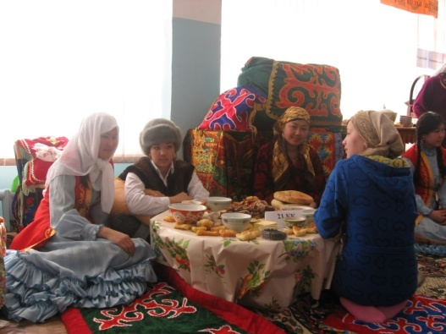
Хорошей традицией в институте является празднование «Наурыз». Студенты совместно с преподавателями готовят угощение, рассказывают о традициях своего народа, демонстрируют национальные костюмы.
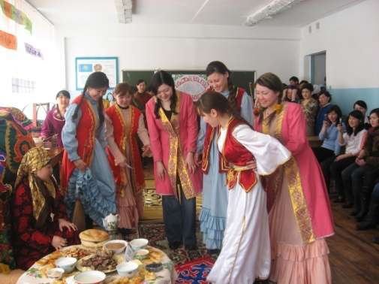

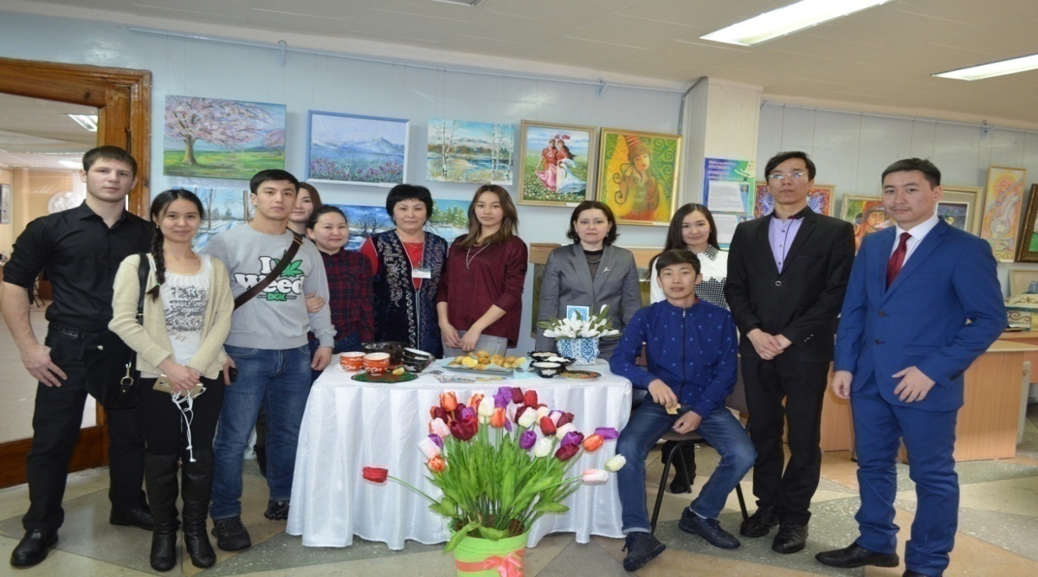

Мероприятия, посвященные государственной символике
Республики Казахстан

В институте ежегодно отмечается день государственной символики Республики Казахстан. Формами проведения этого праздника являются: кураторские часы, флешмобы, круглые столы, студенческие викторины и т.д.


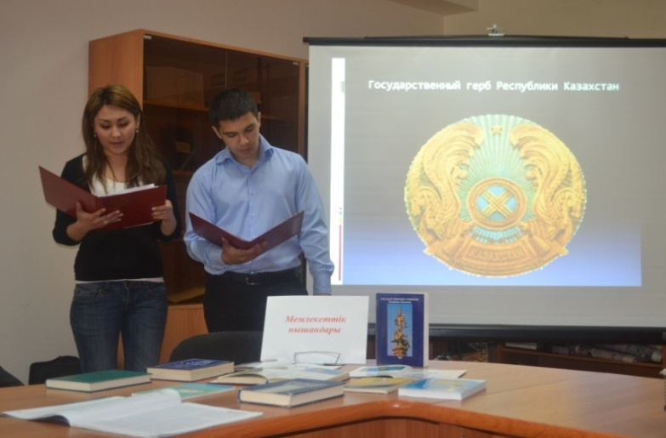

Участие студентов в международных конференциях, семинарах,
связанных с проблемами национального патриотизма,
толерантности, национального согласия

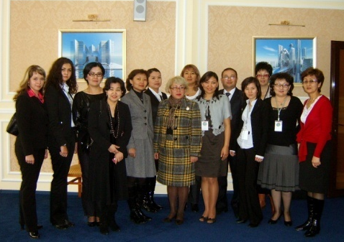
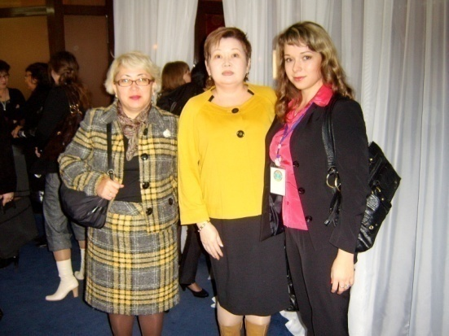

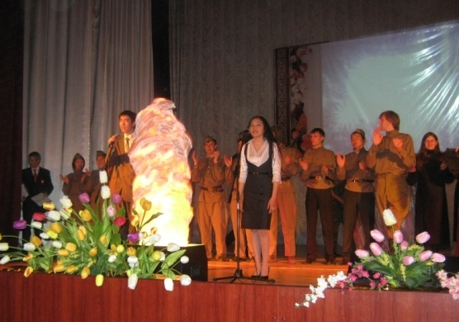
Участие студентов в праздновании 70-летия Победы
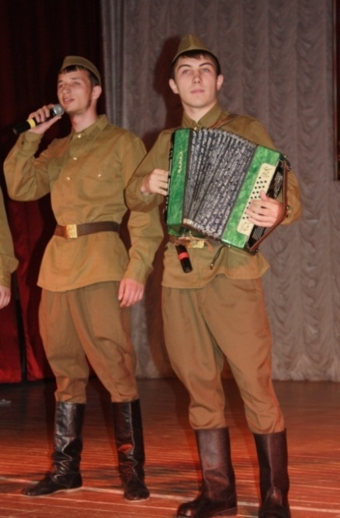
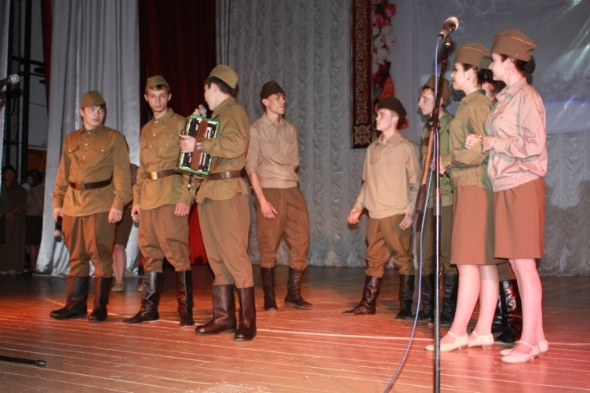

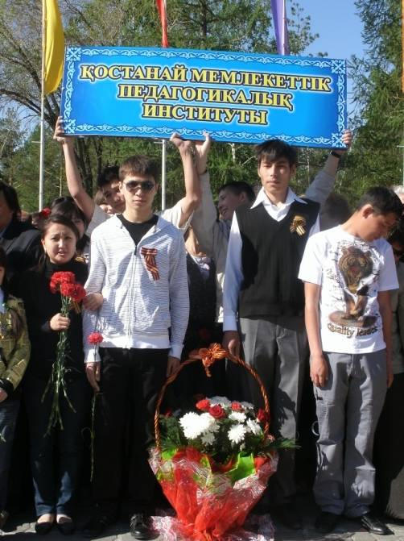
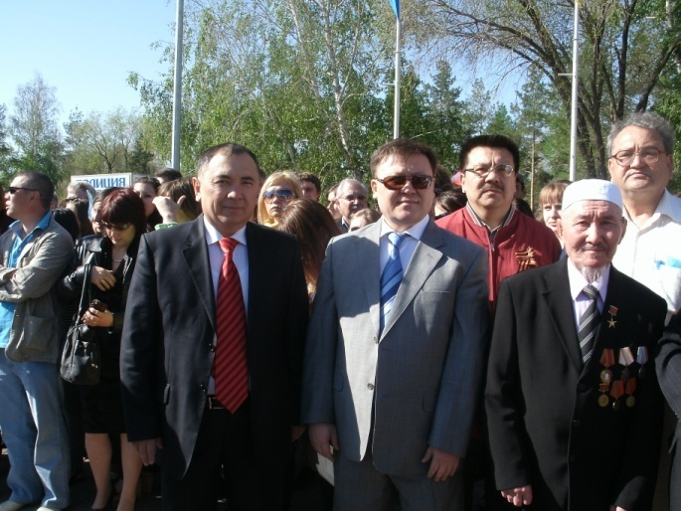

Участие студентов в интеллектуальных играх, олимпиадах, конференциях, диcпутах, дебатах, посвященных вопросам гражданского патриотизма, казахстанской идентичности, государственной молодежной политики

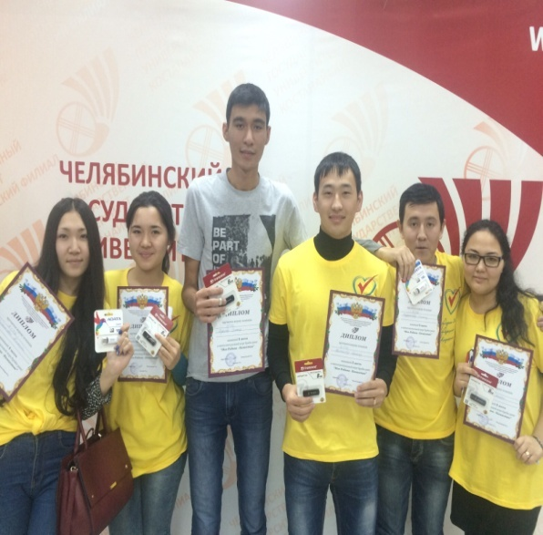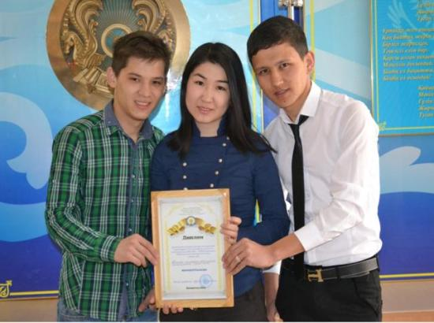

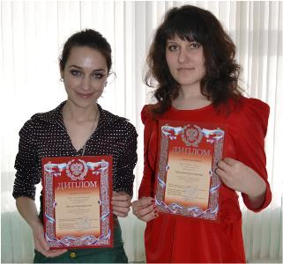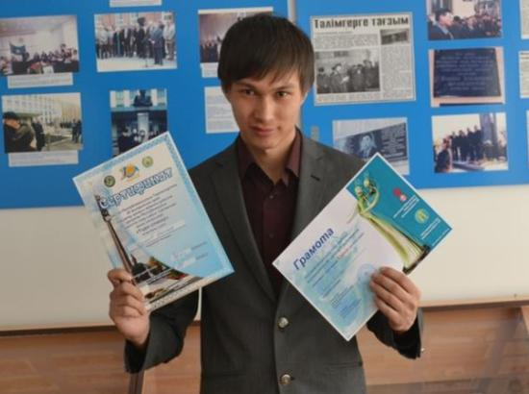

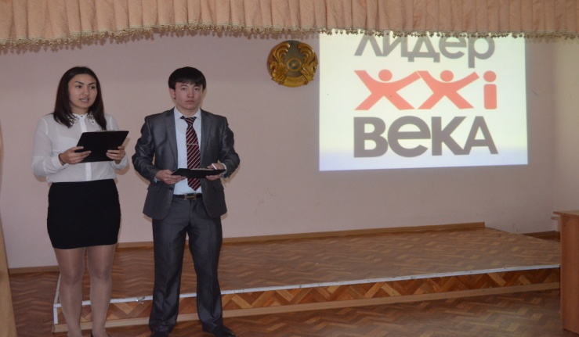

Студенты, принимающие активное участие в мероприятиях различного уровня, поощряются допломами, грамотами.

Мероприятия, посвященные празднованию 71-летию Дня Великой победы

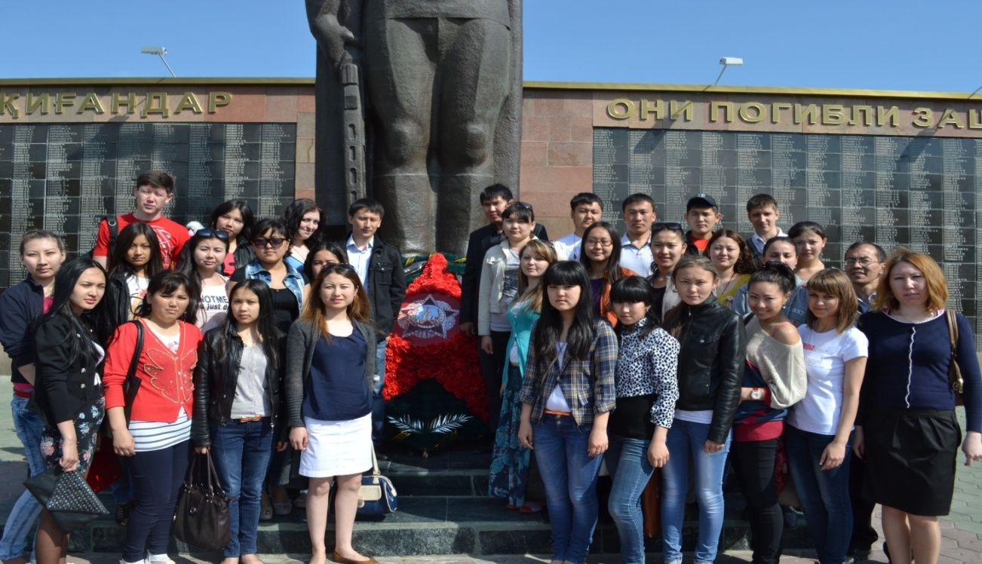

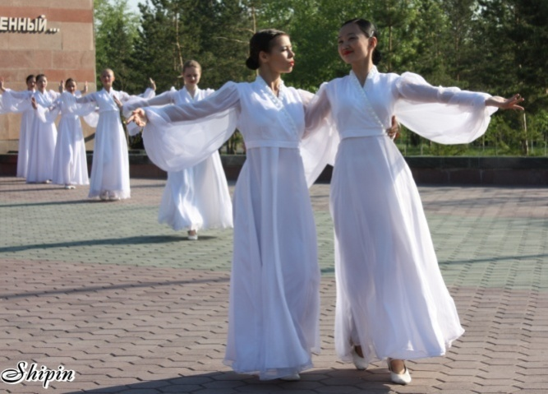

«…не в землю нашу полегли когда-то,
а превратились в белых журавлей…»

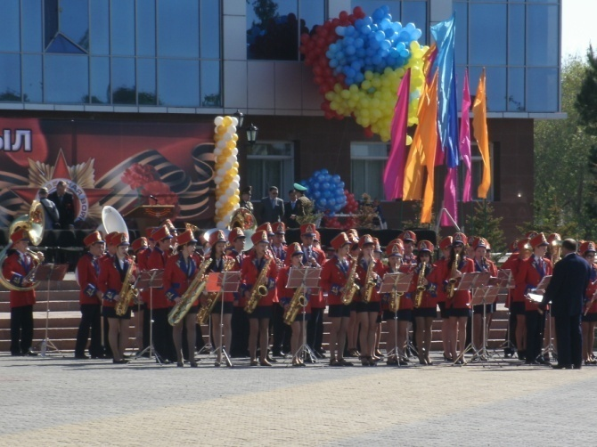

Студенты специальности «Музыкальное образование»
в составе Муниципального
духового оркестра под управлением А.А.Губенко аккомпанируют танцевальной группе, исполняя песню
Я.Френкеля «Журавли»

Студенты должны знать деятелей образования, стоящих у истоков развития родного ВУЗа – И.К. Тернового, В.С. Макотченко, С. Баймагамбетова.

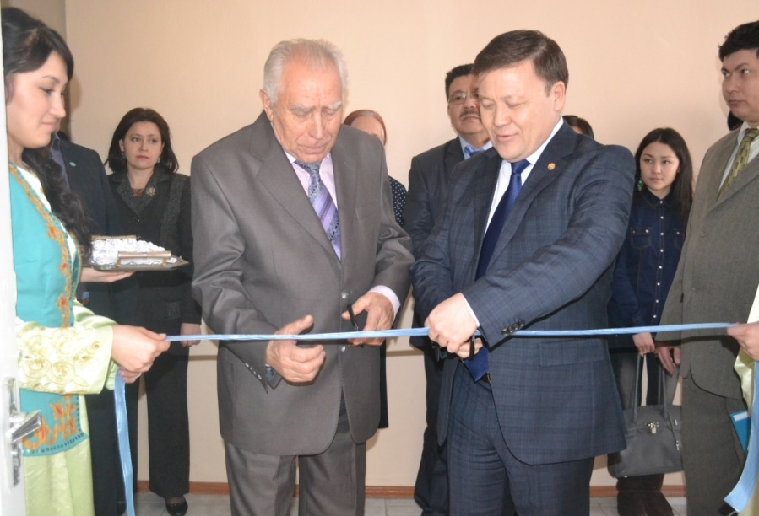

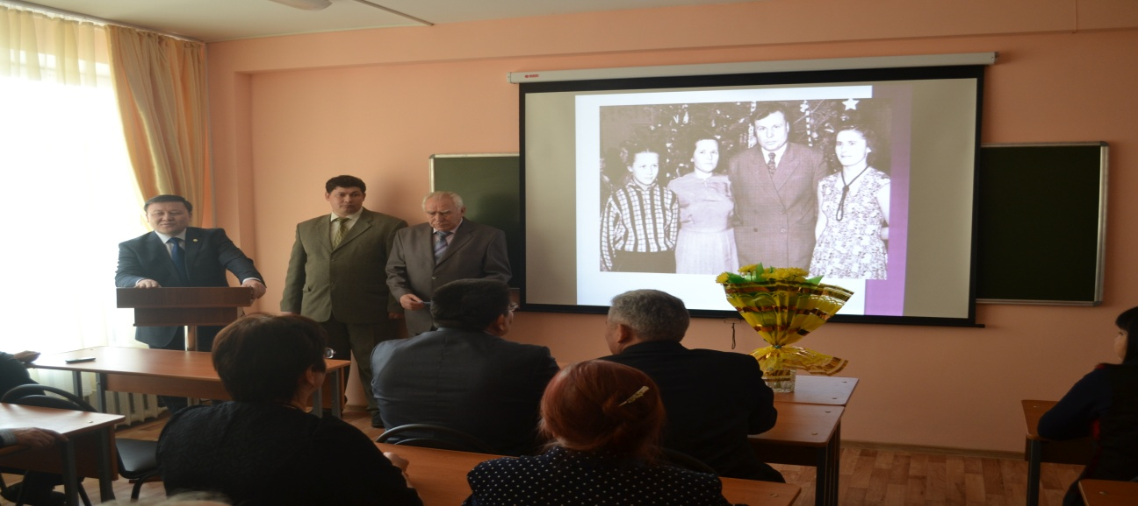
Открытие аудитории имени профессора В.С. Макотченко

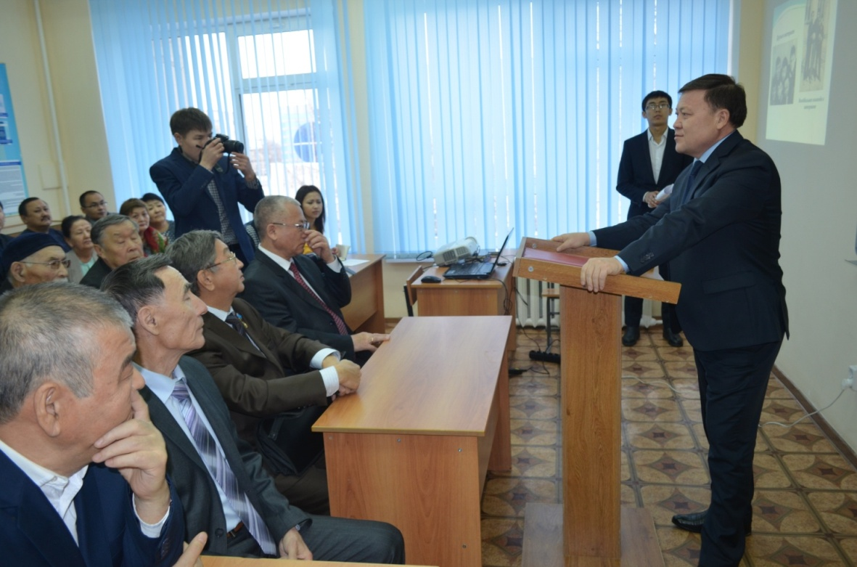

Открытие аудитории имени С. Баймагамбетова
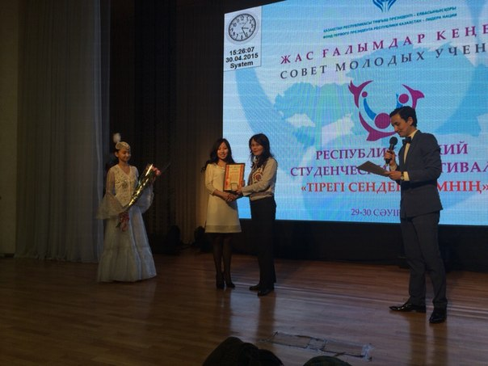

Победитель конкурса научных работ Фонда Первого Президента
Ибраева Аяулым - студентка 2 курса специальности «Основы права и экономики»

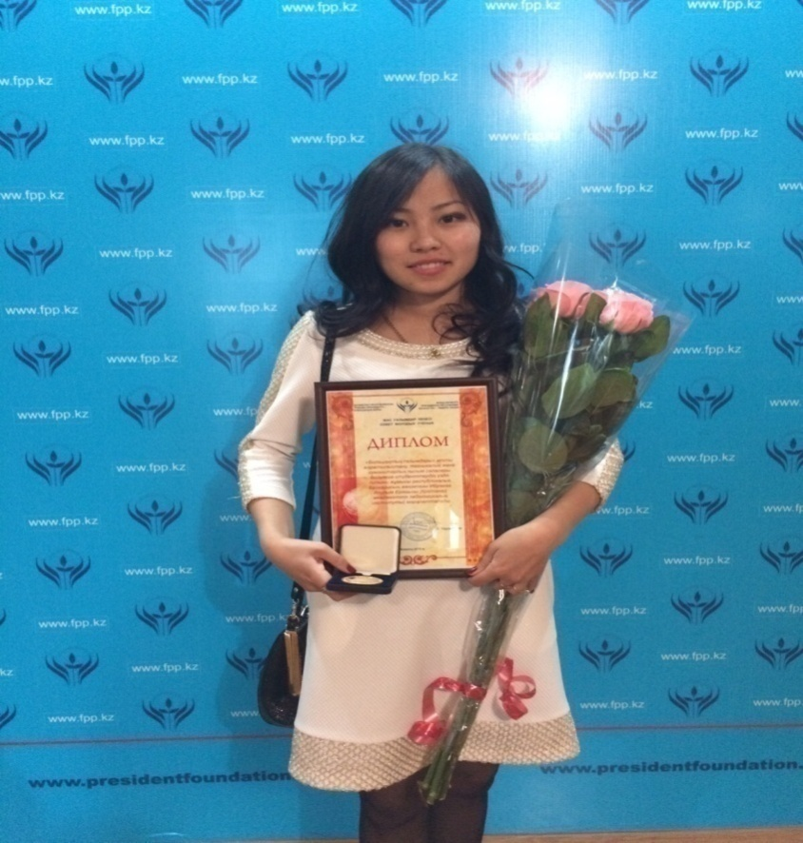

Ибраева Аяулым с темой «Еңбек нарығында жастарды жұмыспен қамту ерекшеліктері» стала победителем конкурса в гуманитарном направлении,
получила диплом, медаль «Үздік ғылыми жұмысы үшін»
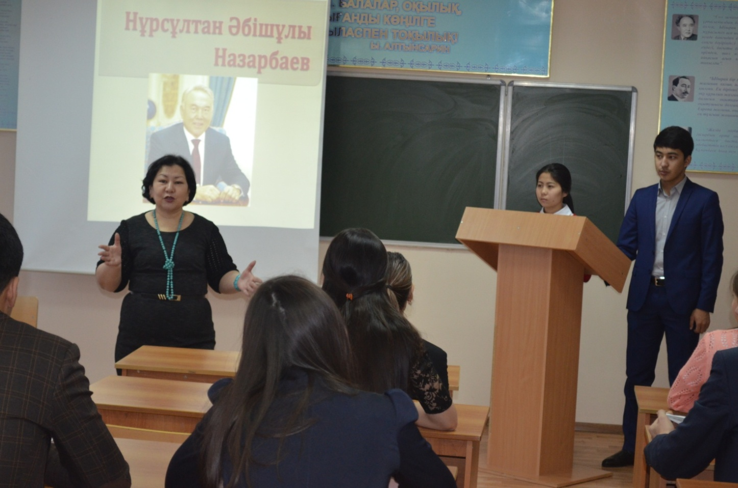

Декан факультета истории и искусств на мероприятии,
посвященном Первому Президенту Республики Казахстан,
со студентами кафедры Истории Казахстана

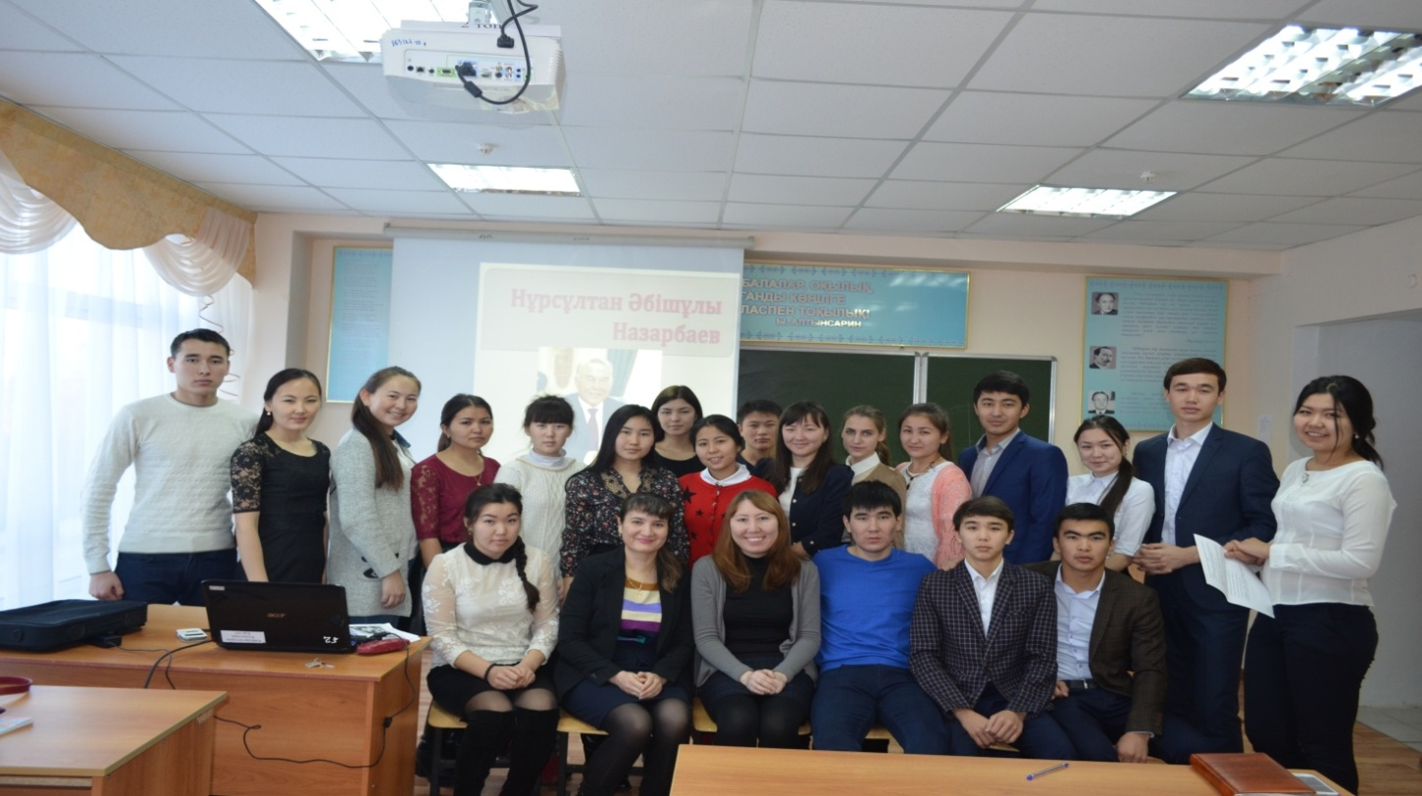

Преподаватели и студенты кафедры Истории Казахстана
после проведения мероприятия, посвященного Первому Президенту РК

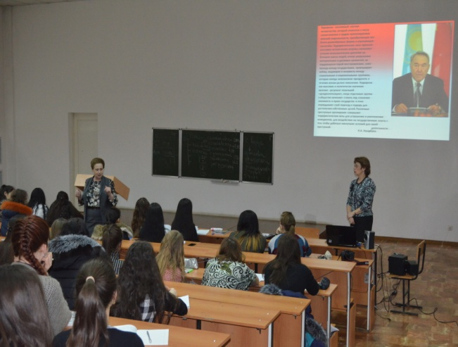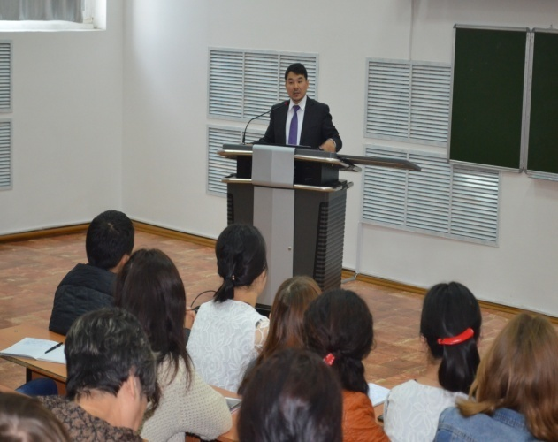

В рамках информационно-пропагандистской группы студенты и преподаватели участвовали в мероприятиях, посвященных вопросам толерантности, мира и согласия

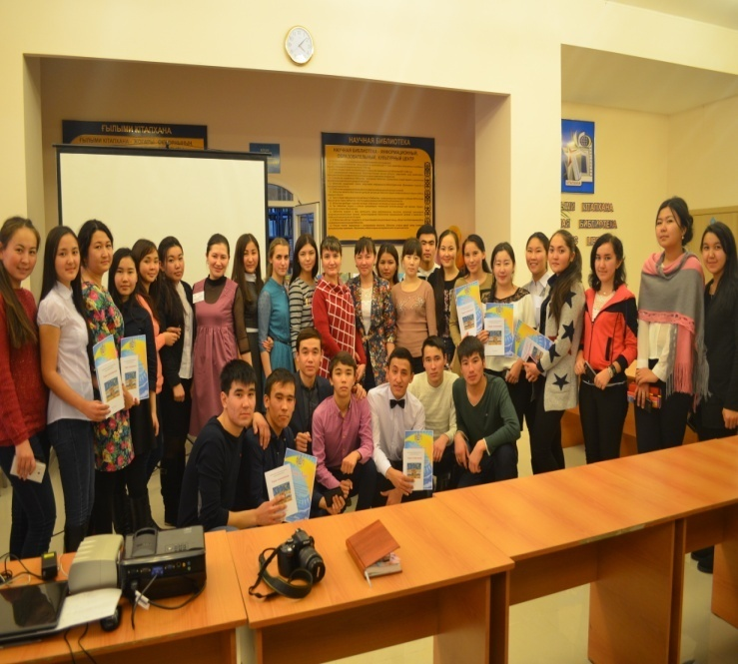
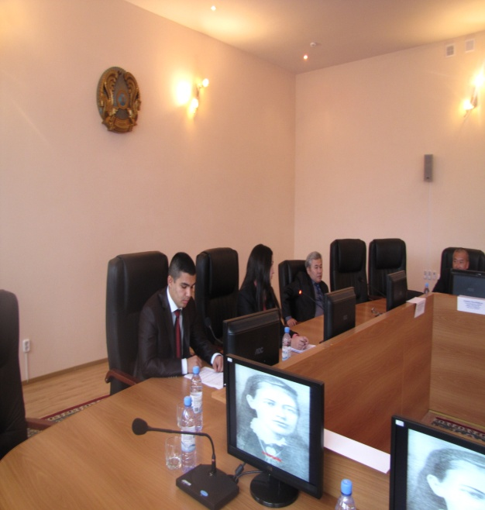

В институте проводятся научно-практические конференции,
посвященные известным историческим, политическим,
общественным деятелям страны

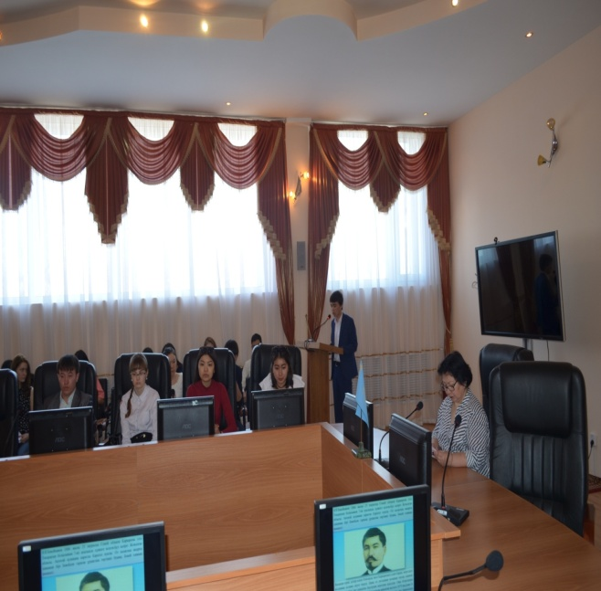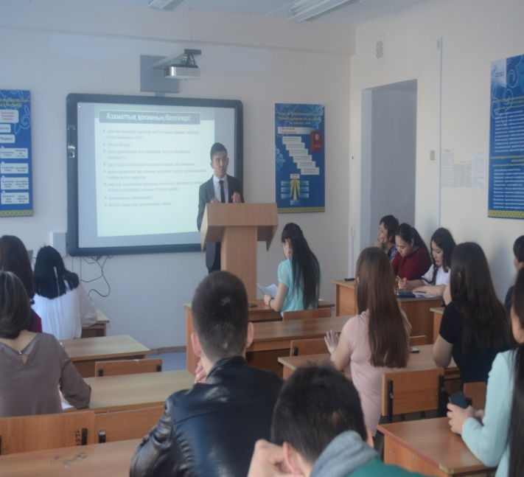

Пленарное заседание студенческой научно-практической конференции
проходило в Конференц-зале КГПИ.
Руководитель – декан факультета истории и искусств, к.и.н, доцент Балгабаева Г.З.

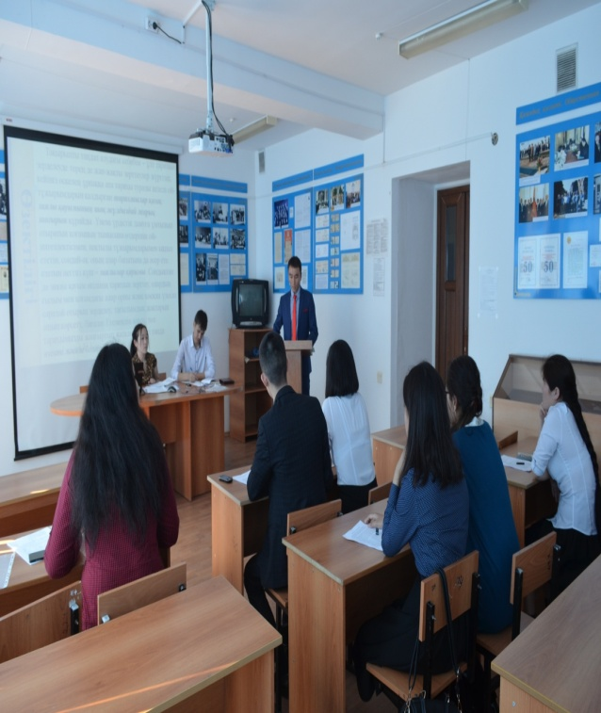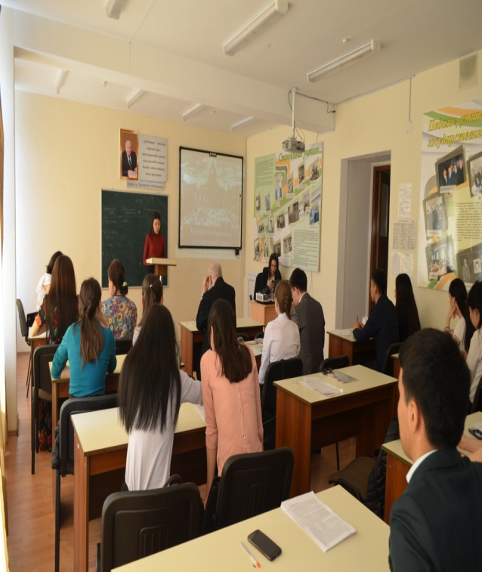

Активные обсуждения на секциях прошли в деловой и продуктивной форме, студенты представили актуальные для обсуждения темы, это: «Қазақ хандығы», «Тәуелсіздік тақырыбының қазақ әдебиетіндегі көтерілу ерекшелігі», «Восстание 1916 года и его поражение в истрическом сознании населения г. Костаная» и др.

Мероприятия, посвященные Дню памяти жертв
политических репрессий – 31 мая

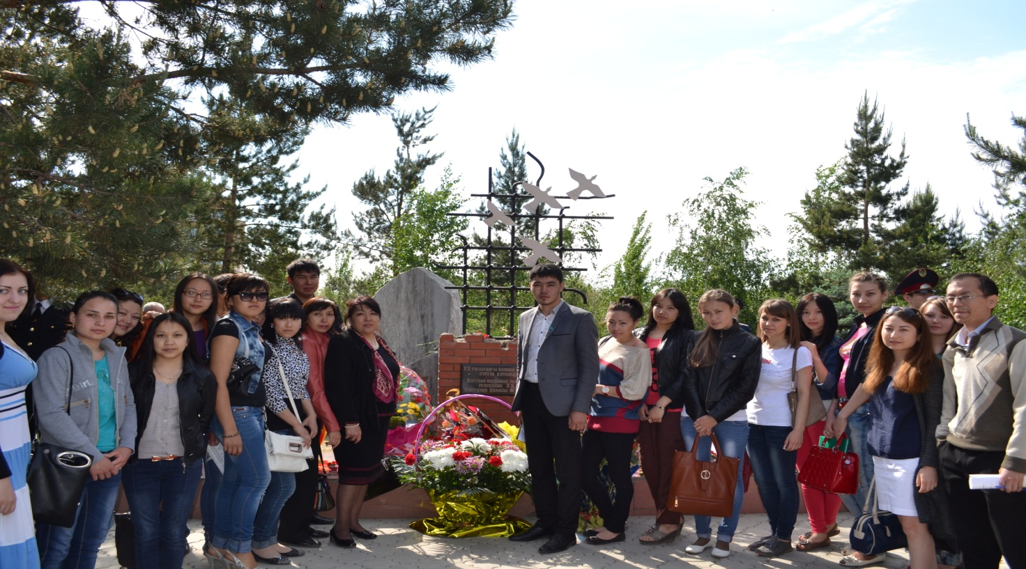

Возложение цветов памятнику жертв политических репрессий.

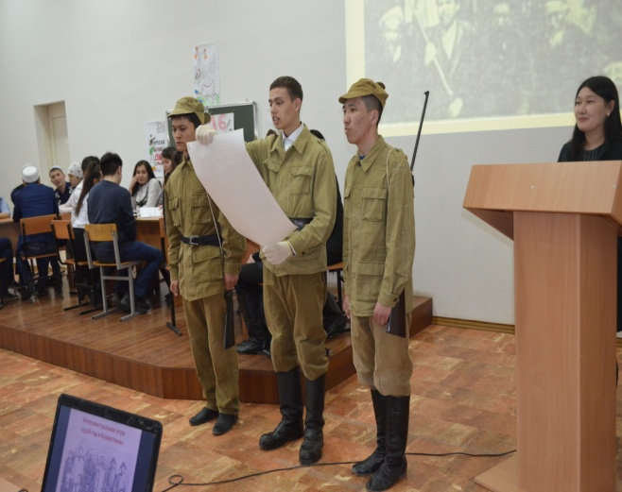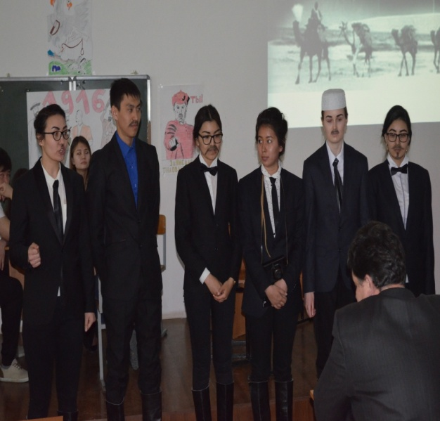

В рамках кружковой работы исследуются вопросы, связанные с жизнедеятельностью известных людей области. На фото запечатлено студенческое мероприятие - «Исторический вечер», посвященный памяти событий в Казахстане 1916 года.

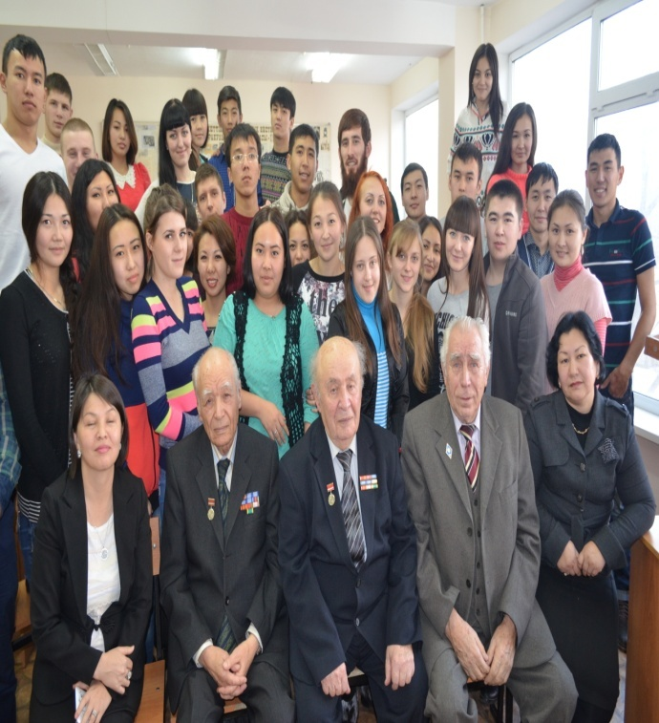

Студенты кафедры Истории Казахстана во время встречи с Ветеранами труда и первоцелинниками Костанайской области: Терновой И.К., декан факультета истории и искусств к.и.н., доцент Балгабаева Г.З., заведующая кафедрой Истории Казахстана к.и.н. Наурызбаева Э.К.

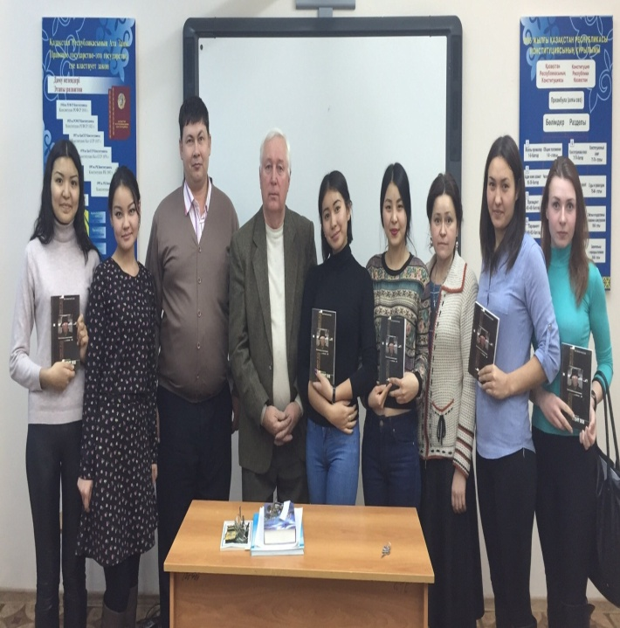

Кафедра всемирной истории и общественных дисциплин в рамках заседания кружка 18 ноября 2015 года провела встречу с полковником в отставке ДКНБ Каратаевым А.В., который рассказал о своей профессиональной деятельности, о важности выполняемой работы, о публицистических увлечениях, участии в написании книг по краеведению. Каратаев А.В. вручил студентам свои книги с дарственной надписью.

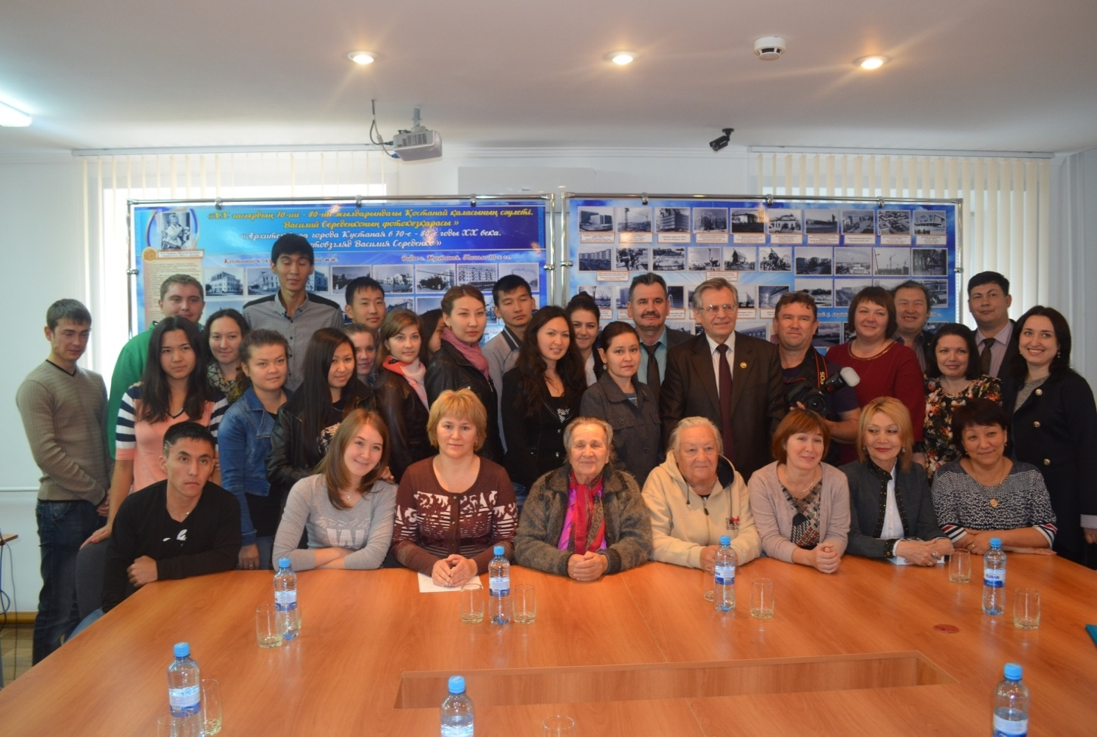

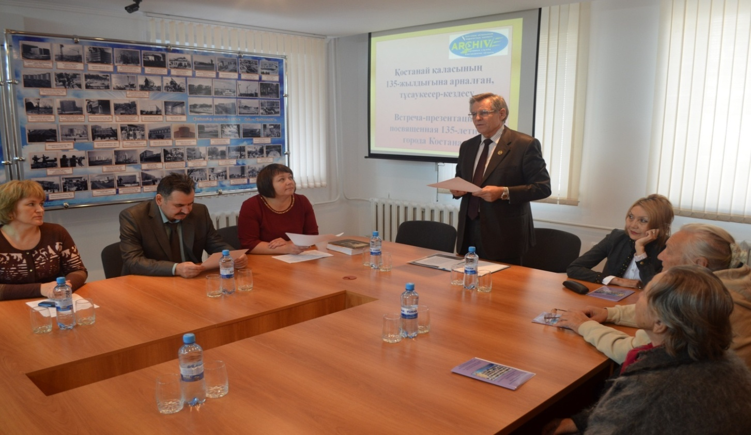

Выступление к.и.н. Вишниченко В.Г. на историческом вечере, посвященном
75-летию КГПИ, на кафедре Всемирной истории и общественных дисциплин

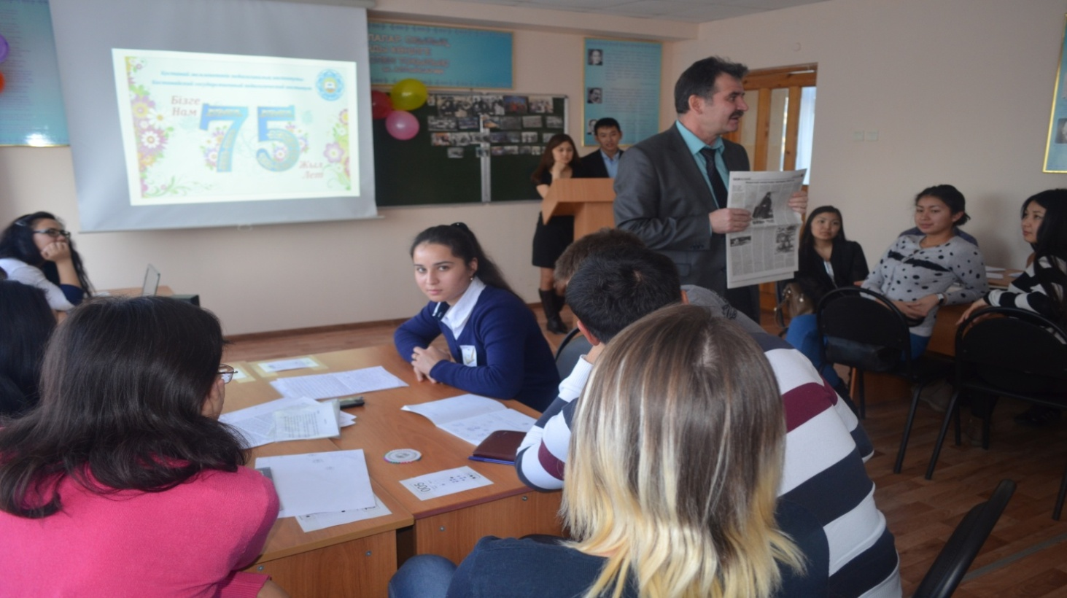

На историческом вечере, посвященном 75-летию КГПИ,
на кафедре Всемирной истории и общественных дисциплин,
выступает д.и.н. профессор КГУ им. А. Байтурсынова, Легкий Д.М.

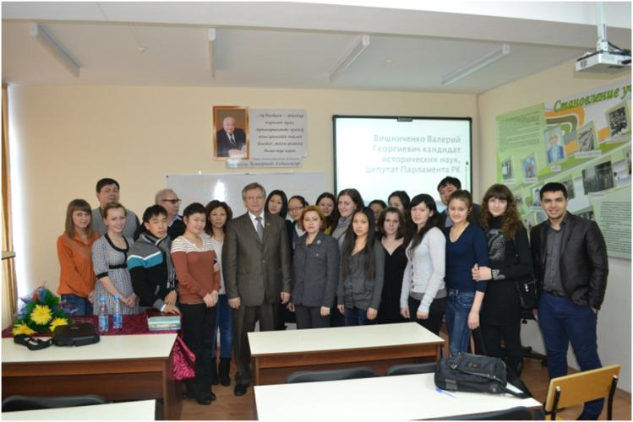

Фото на память с Вишниченко Валерием Георгиевичем - депутатом Парламента РК
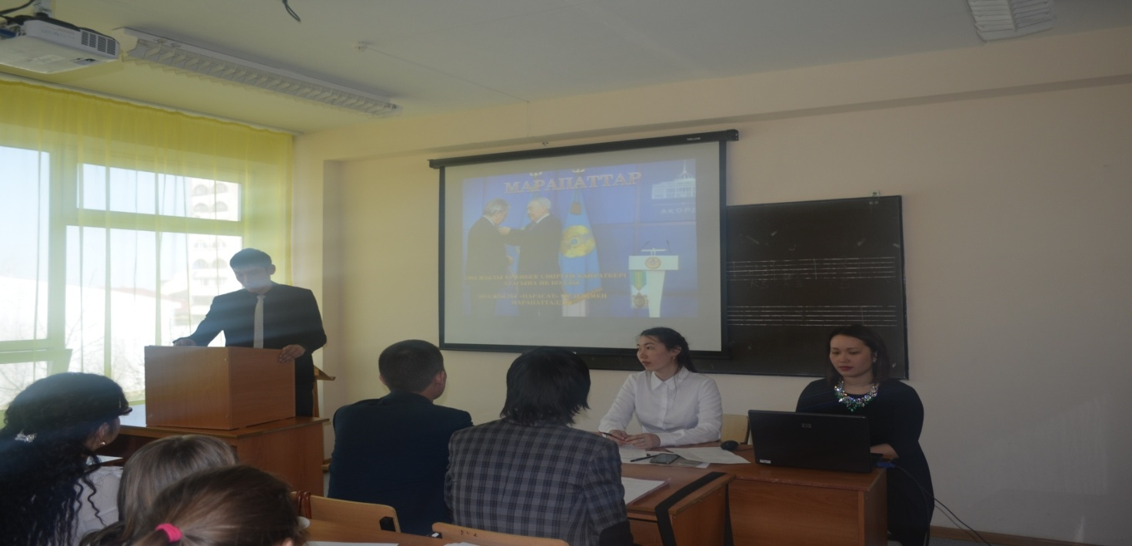

Студенты специальности «Музыкальное образование»
принимают активное участие в работе студенческой научно-практической конференции, посвященной 150-летнему юбилею А. Букейханова

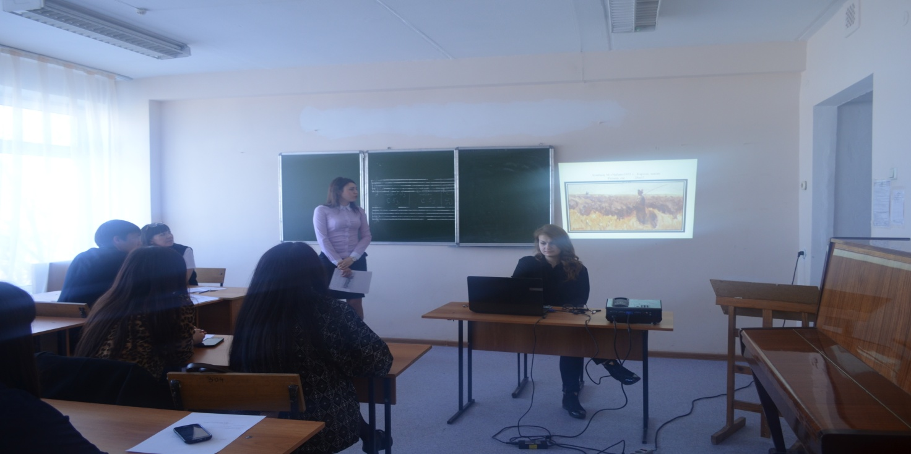

На заседании секции «Изобразительное искусство и черчение» обсуждают
проблемы отечественного изобразительного искусства на современном этапе.

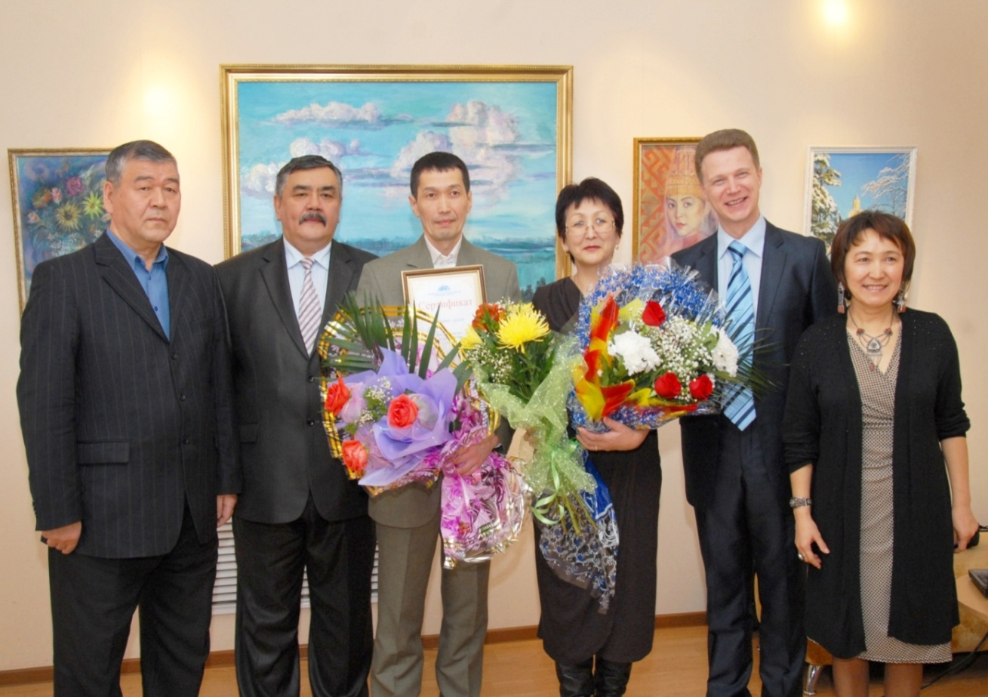

Открытие персональной выставки театрального художника
Ануара Сапиева «Палитра родного края»

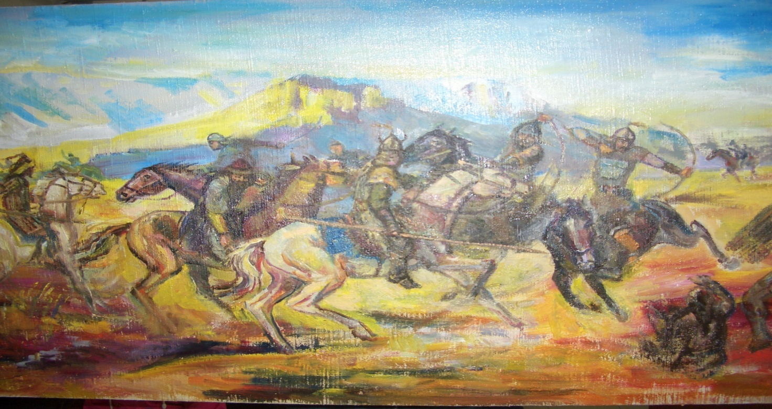

Персональная выставка театрального художника Ануара Сапиева
«Палитра родного края, из серии картин на исторические темы

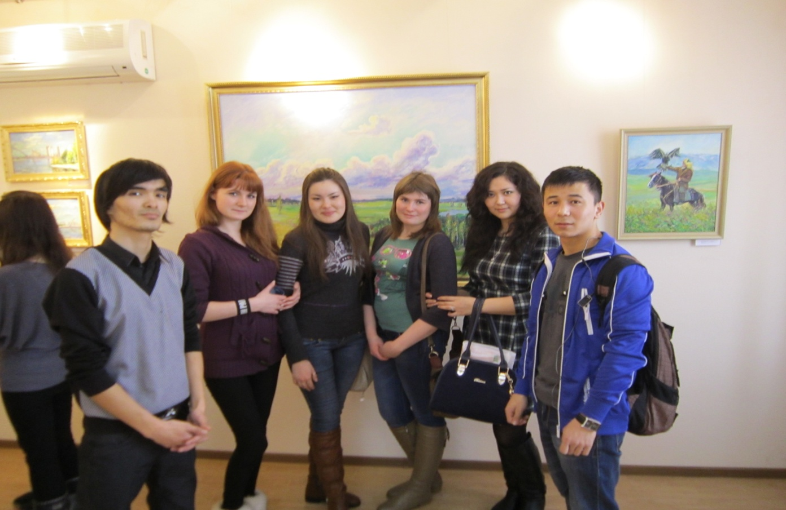

Студенты специальности «Изобразительное искусство и черчение»
на открытии персональной выставке своего преподавателя Сапиева А.С.

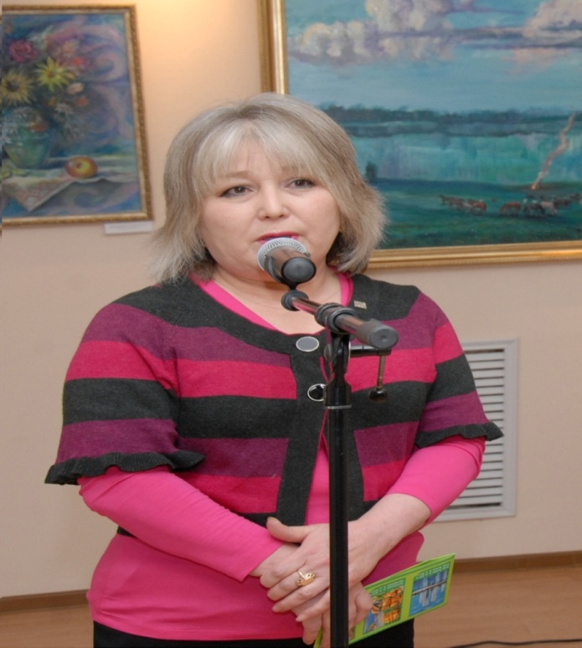

На персональной выставке Сапиева А.С.
поздравляет коллега – Член Союза художников РК Баталова Б.Ж.

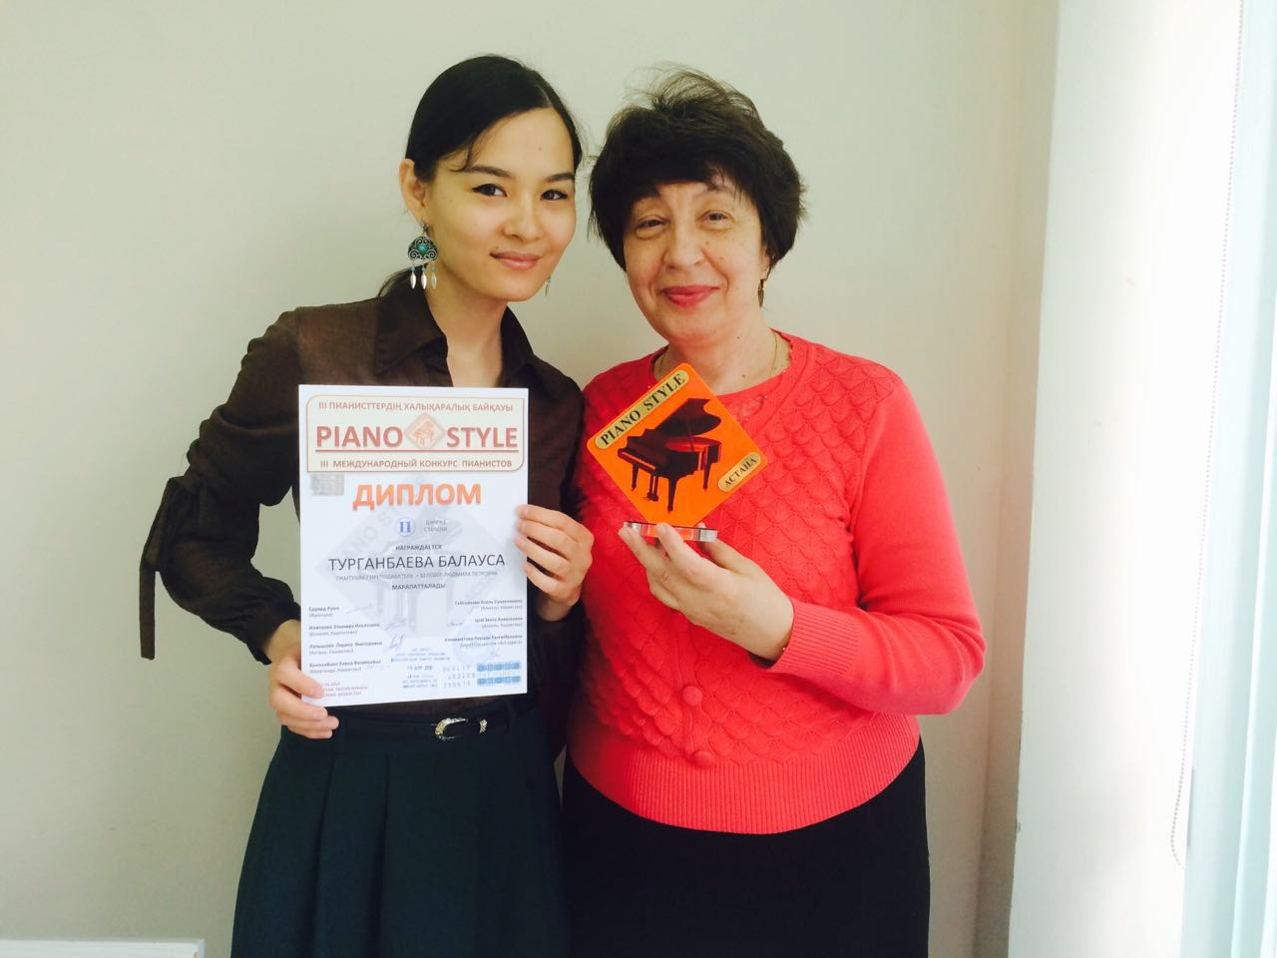

К.п.н. доцент Белозер Л.П. со студенткой Турганбаевой Б.- призером
III Международного конкурса пианистов PIANO STYLE
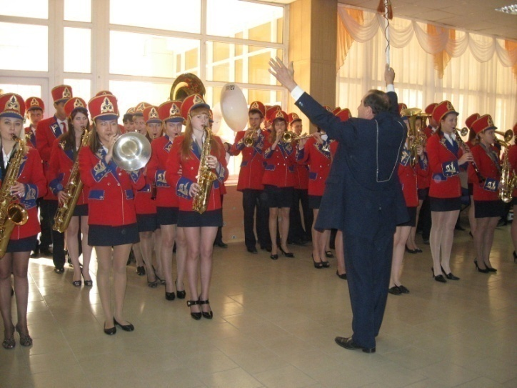
в апреле 2016 года в городе Астана

Студенты кафедры искусств, в составе Муниципального духового оркестра
под управлением А.А.Губенко, во время исполнения гимна РК

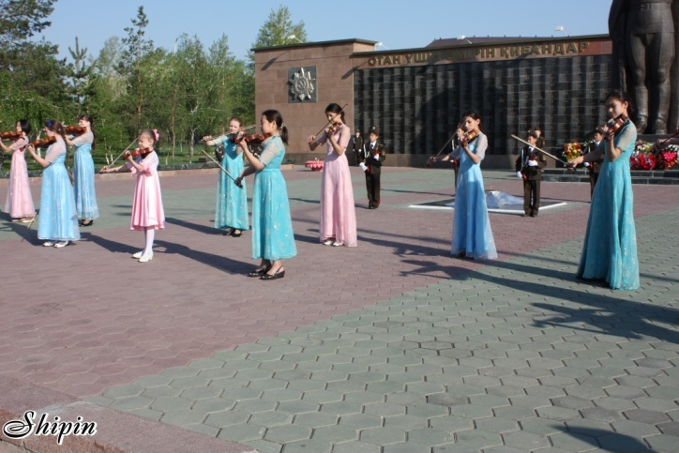
Парк Победы. Концерт, посвященный памяти павших в боях за Родину
в Великой Отечественной войне 1941 - 1945 годов. Выступает ансамбль скрипачей Специализированной музыкальной школы, руководитель – выпускница
специальности «Музыкальное образование» - Тулупова Е.

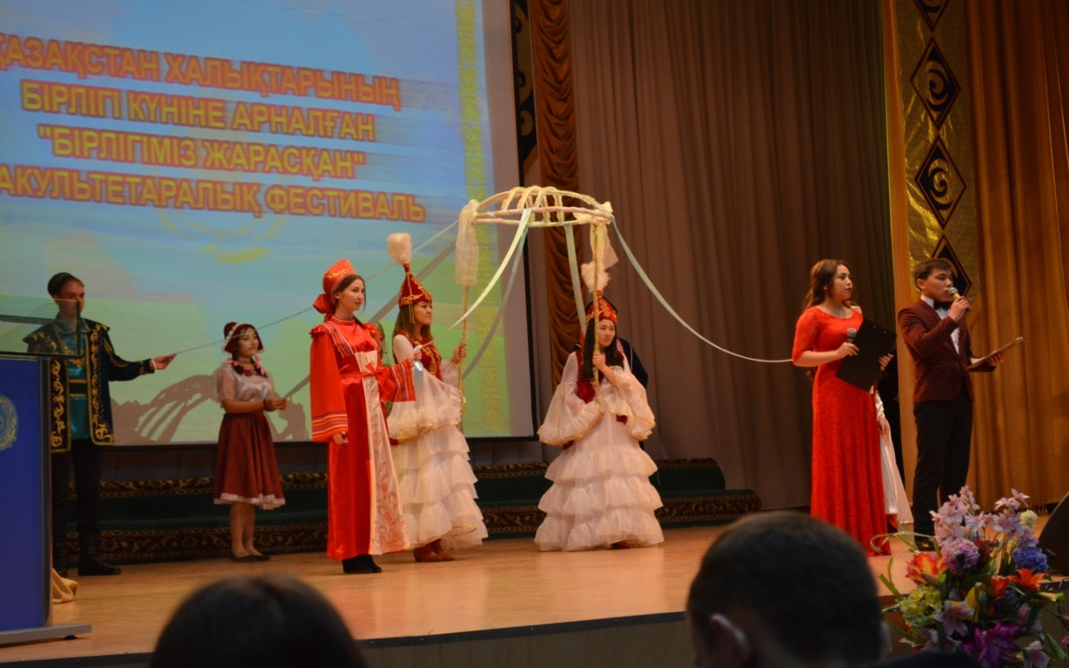

Студенты кафедры искусств – активные участники мероприятия,
посвященного Международному Дню единства народа Казахстана
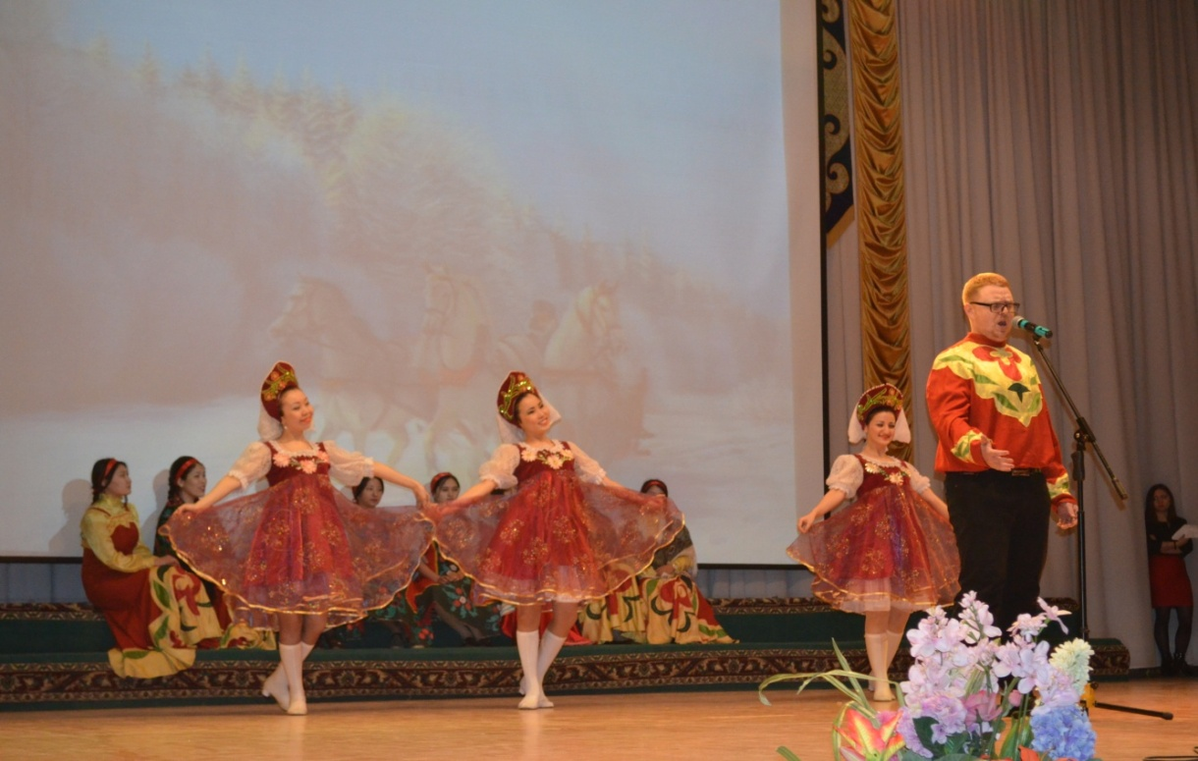

В мероприятии, посвященном Дню единства народа Казахстана
Илья Алябьев исполняет русскую народную песню «Родина моя»,
ему помогают однокурсницы, исполнением лирического танца

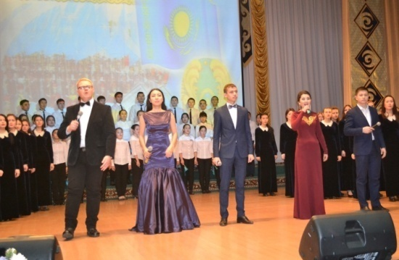

Хор и солисты хора специальности «Музыкальное образование»
участвуют в торжественном мероприятии, посвященном
Дню Независимости РК 14 декабря 2015 года

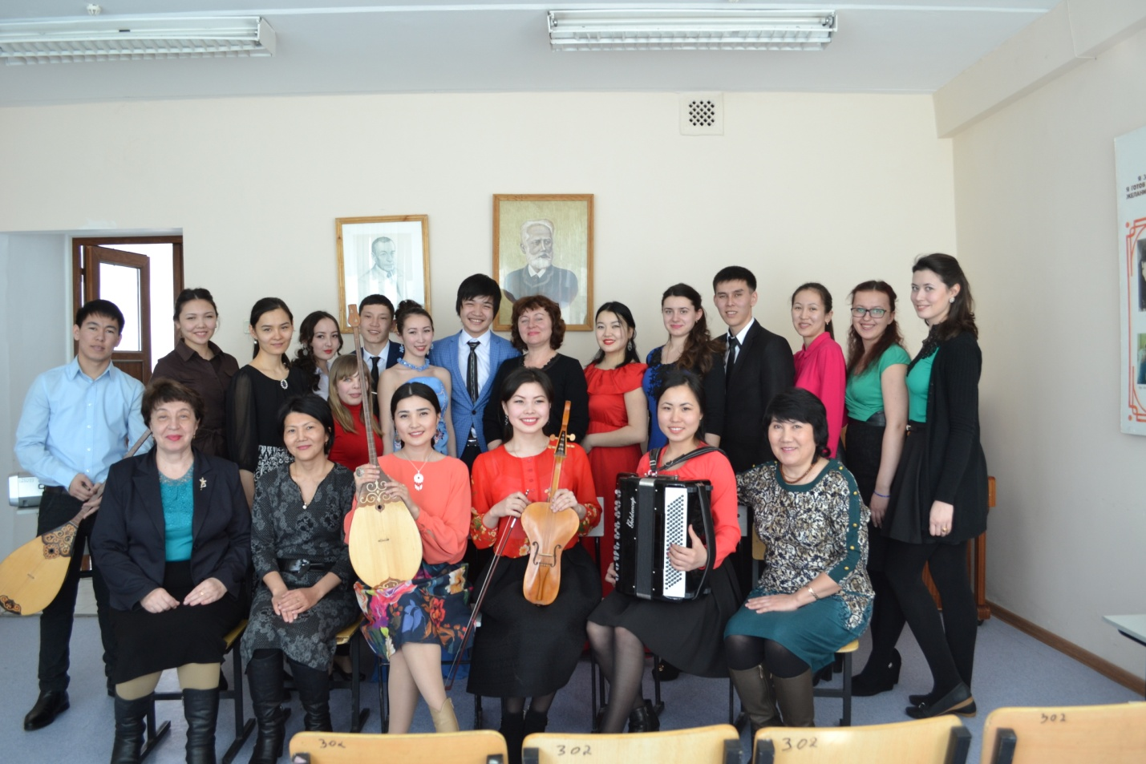

Преподаватели и студенты специальности «Музыкальное образование» -
участники концерта «Музыкальное искусство Казахстана»,
проведенного в рамках Недели кафедры в марте 2016 года

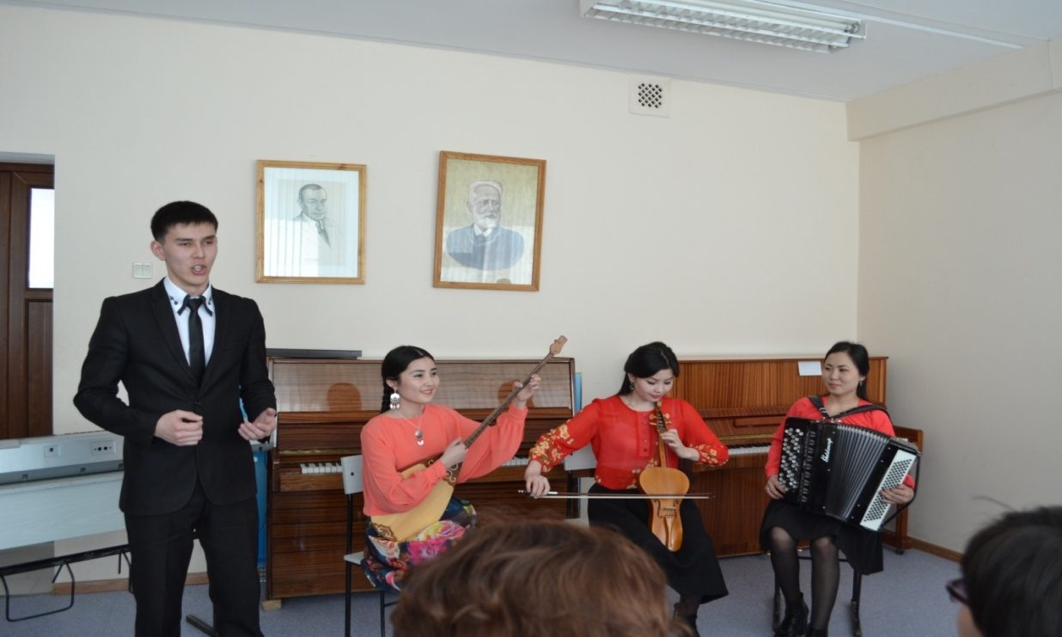

Есенжолов Норбек исполняет казахскую народную песню «Туған жер»,
ему аккомпанирует инструментальное трио в составе Омиржановой А.,
Жомартовой Б., Ержигитовой А.

6. ВОСПИТАНИЕ ПАТРИОТИЗМА И ГРАЖДАНСТВЕННОСТИ
НА ФАКУЛЬТЕТЕ ИСТОРИИ И ИСКУССТВ
Факультет истории и искусств, в рамках воспитания патриотизма, толерантности, гражданственности пригласил на встречу известного политического, общественного деятеля, ученого Вишниченко Валерия Георгиевича - депутата Парламента РК, кандидата исторических наук. Валерий Георгиевич познакомил студентов со своей биографией, общественной и политической деятельностью в городе Костанае, а также о работе депутатом Парламента РК, отметил, что он непосредственно принимал участие в разработке законодательной базы государства. Подчеркнул о необходимости активности молодежи в общественной и политической деятельности, о том, что за молодежью будущее страны.
11октября 2014 года руководители кружка Духин .К. к.и.н., доцент, профессор КГПИ, Самаркин С.В. к.и.н., декан факультета заочного дистанционного обучения, Ярочкина Е.В. к.и.н., доцент зав.кафедрой всемирной истории и общественных дисциплин совместно со студентами-кружковцами (Башпаевой Кымбат, ЖикееваАсель, Абенова Юлия, Сулейменова Айгуль, Дауренбекова Ильнара, БейсенбековМирас, ДукеевЕржан, ЖолтаевАрман,Сапарова Сара, ШаржановаНазира, Скварко Наталья, Алимгазина Айгерим) специальностей «История», «Основы права и экономики» провели исторический вечер, посвященный 75-летию КГПИ.
Студенты провели подготовительную работу по разработке сценария, подбору вопросов, раздаточного материала, а также сделали видеозаписи выпускников института, которые работают в различных организациях. Студентам было лестно, что они смогли пообщаться с такими известными люди (Вишниченко В.Г. к.и.н., директор ГАКО, к.и.н, доцент, профессор филиала ЧелГУ, Легкий Д.М. д.и.н., профессор КГУ им. А. Байтурсынова, Нуртазенов Т.К. к.и.н., доцент, профессор филиала ЧелГУ, проректор института в 1970-1983гг), они обратились с поздравительным словом к конкурсантам, поделились интересной информацией об истории института, воспоминаниями о студенческой жизни и учебе. По истории института сохранились ценные документальные материалы, которые были представлены участникам мероприятия. Исторический вечер прошел на высоком уровне в узком кругу студентов и преподавателей. Студенты факультета проявили себя хорошими знатоками об истории педагогического института.

6.1. Патриотическое воспитание студентов, обучающихся на творческих специальностях
В преподавании предмета «Фортепианное искусство Казахстана» раскрываются особенности национального стиля фортепианной музыки композиторов Казахстана. Для этого рассматриваются истоки профессионального творчества письменной традиции, взаимодействие европейских и восточных музыкальных культур, стилистические особенности казахской музыки.
Содержание музыкальных произведений передается различными средствами музыкальной выразительности (темп, ритм, динамика и др.). Многие произведения имеют программные названия, отражающие содержание музыки. Обработки кюев для фортепиано, музыка для детей, оригинальные произведения крупной формы для фортепиано казахских композиторов передают образы родной природы, ритмы скачки, звучание домбры, интонации песенного фольклора.
Произведения казахских композиторов входят в учебную программу студентов на протяжении всего периода обучения в институте. Таким образом, будущие учителя музыки приобщаются к музыкальной культуре Казахстана, постигают красоту музыкального искусства. Человек, умеющий ценить искусство, красоту родного рая, будет ценить и беречь его природу, будет патриотом своей страны.
Большой воспитательный потенциал содержат диссертационные исследования преподавателей кафедры искусств. Так, тема заведующей кафедрой искусств, к.п.н. Сапиевой М.С. «Формирование специальной компетентности будущих учителей музыки в процессе инструментальной подготовки» на материале фортепианной музыки казахстанских авторов, находит свое практическое применение в курсе дисциплины «Основной музыкальный инструмент - фортепиано», когда студенты исполняют произведения А. Жубанова, Г. Жубановой, А.Бестыбаева, А.Мендыгалиева, А.Абдинурова и многих других. Большую помощь в понимании образа музыкального произведения и стиля исполнения оказывают публикации их преподавателя – Сапиевой М.С. Это – «Фортепианное исполнительство Казахстана на современном этапе», «История развития фортепианного исполнительства в Казахстане на рубеже веков», «Академик З.Алдамжар и становление высшего музыкального и художественного образования в Костанае», «Қазақстан фортепианолық музыкасы», «Национальные истоки камерных произведений композиторов Казахстана», «Фортепианная музыка Казахстана» (учебное пособие)., «Фортепианная музыка Казахстана» (электронное пособие), «Организация работы студентов над фортепианными произведениями композиторов Казахстана» (методическое пособие), «Изучение фортепианной музыки Казахстана как педагогическое условие формирования будущих учителей музыки».
Тема диссертационного исследования к.п.н., доцента Белозер Л.П. – «Фортепианное искусство Казахстана» также несет в себе большой потенциал патриотического воспитания. Изучение публикаций исследования помогает студентам применить свои знания в общеобразовательной школе во время прохождения учебной практики. Среди них можно назвать такие публикации, как «Старинные музыкальные инструменты в культуре Казахстана», совместно со студенткой Шалабаевой Л., «Изучение казахского музыкального фольклора в дисциплине «Основной музыкальный инструмент».
Преподаватели кафедры работают над исследовательским проектом «Академическая инструментальная музыка композиторов Казахстана на рубеже XX–XXI вв. (1980 – 2014 гг.)», результаты которого опубликованы в материалах отечественных и зарубежных конференций, научных журналов. (Германия, Чехия, Америка).
Большую воспитательную роль выполняет участие в ежегодной Студенческой научно-практической конференции. Программа конференции 2016 года была посвящена 150-летнему юбилею Алихана Букейханова, в рамках которой были изучены такие темы, как: «Қазақстанның алғашқы суретшісі Ә. Қастеев»., «Қазақстанның алғашқы мүсіншілері»., «Қазақтың дәстүрлі ән өнерінің әсемдік тәрбие берудегі мәні»., «Қорманғазы күйлерінің тақырыптық маңыздылығы»., «Домбровое искусство Казахстана»., «Педагогическая деятельность А. Жубанова».
Обучающиеся по специальности «Изобразительное искусство и черчение» также охвачены патриотическим воспитанием как в рамках изучаемых дисциплин гуманитарного цикла, так и в рамках специальных дисциплин. Разносторонне изучается творчество казахстанских, в том числе Костанайских художников. Принимают активное участие в тематических выставках, проводят творческие персональные выставки.
Одним из ярких представителей изобразительного искусства в Костанае является преподаватель КГПИ, Член Союза Театральных деятелей Казахстана Ануар Сартаевич Сапиев. Прекрасный педагог, работает в жанре портрета и пейзажа в живописи, при этом особое внимание уделяет национальной историко-этнографической тематике, в которой ищет свои неординарные приемы и решения.
А.С.Сапиев родился 1 января 1968 года в Узункольском районе Костанайской области в семье признанного народного музыканта-домбриста - Сартая Сапиева. С детских лет увлекся рисованием, поэтому с 10 лет учился в Карагандинской художественной школе. В 1985 году поступил в Алматинское художественное училище им. Н.В.Гоголя, на отделение «Театрально-декорационное искусство».
С 2001 года по настоящее время работает художником-декоратором в областном казахском драматическом театре им. И.Омарова. Учавствовал в сценическом оформлении многих театральных постановок. Так, высокую оценку получило оформление спектакля «Хан Кене». Выполнил авторское решение спектакля «Одинокое яблоневое дерево», которое успешно идет на сцене театра по сей день.
А.С.Сапиев, помимо работ по оформлению спектаклей, выполнил ряд живописных портретов известных деятелей театра и актеров.
В 2007 году окончил Костанайский государственный педагогический институт и в данное время преподает на кафедре искусств.
А.С.Сапиев – неоднократный участник областных и республиканских выставок. Его работы отражают особый склад мышления – театральный и отличаются динамической выразительностью.

ЗАКЛЮЧЕНИЕ

Казахстанский патриотизм особенный, так как речь идет об отношении многонационального народа Казахстана к общей для них Родине. Казахстанский патриотизм – это веское основание гордиться своей Родиной, которая одной из первых на постсоветском пространстве вырвалась вперед и строит новое государство, удивляя своими амбициозными, масштабными преобразованиями не только зарубежных политиков, лидеров государств, но и своих соотечественников.
Сегодня необходимо воспитать у каждого гражданина, несмотря на его возраст, чувство любви к Родине, восстановить утраченное государственное самосознание и эту идеологию внедрить повсеместно. Известно, что человек с государственным мышлением будет почитать законы своего государства, любить и беречь его.
Подготовка студентов к патриотическому воспитанию учащихся общеобразовательных школ осуществляется с учетом закономерностей, отражающих зависимость патриотического воспитания от социально-экономических условий и потребностей развивающегося общества; зависимость эффективности подготовки от качества знаний обучаемых и достаточности их связей с жизнью, от степени включения их в различные виды деятельности; обусловленность содержания, форм, методов, средств патриотического воспитания и подготовки к нему будущих учителей историческими традициями народа.
Данные закономерности находят отражение в принципах процесса подготовки студентов к патриотическому воспитанию учащихся, к которым относятся: народность, единство дискретности и непрерывности и др.
Структура и содержание подготовки студентов к патриотическому воспитанию учащихся согласуется со структурой понятия «готовность к педагогической деятельности» и общими характеристиками системы профессиональной подготовки будущих учителей и включает несколько взаимосвязанных компонентов, отражающих виды подготовки: методологический, теоретический, методический, технологический, нравственно-психологический.

БИБЛИОГРАФИЯ

- Закон Республики Казахстан «Об образовании» от 27 июля 2007 года № 319-III. – Казахстанская правда, от 15 августа 2007года № 127с изменениями и дополнениями по состоянию на 09.04.2016 г.
- Государственная программа развития образования и науки Республики Казахстана 2011 - 2020 годы Астана, 2016 год.
- Закон Республики Казахстан «О государственных символах Республики Казахстан» от 4 июня 2007 года № 258. – «Казахстанская правда» от 5 июня 2007года № 84.
- Конституционный закон Республики Казахстан О государственных символах Республики Казахстан (с изменениями и дополнениями по состоянию на 28.10.2015 г.)
- Закон Республики Казахстан «О языках в Республике Казахстан» от 11 июля 1997 года № 151-1, с изменениями и дополнениями по состоянию на 27 июля 2007 года. – Законодательство Республики Казахстан. – http://kazakhstan.news-city.info/docs/sistemsj/dok_oeqacz.htm.
- План нации - 100 шагов по реализации пяти институциональных реформ Н.Назарбаева. adilet.zan.kz/rus/docs/U1000001118
- «Стратегия «Казахстан-2050» - новый политический курс состоявшегося государства». adilet.zan.kz/rus/docs/U1000001118
- Концепция государственной молодежной политики РК до 2020 года «Казахстан 2020: Путь в будущее» Дата публикации: 01.01.2013 № исх: 4-06-3/47-ПП от: 11.01.2013
- О государственной молодежной политике в Республике Казахстан (Проект Закона РК) Постановление Правительства Республики Казахстан от 25 декабря 2013 года № 1393
- Закон Республики Казахстан «О государственной молодежной политике» Н. Назарбаев Астана, Акорда, 9 февраля 2015 года № 285-V ЗРК
- Доклад Министра образования и науки Ерлана Сагадиева на Отчетной встрече с представителями общественности 27.04.2016 в Евразийском национальном университете имени Л.Н.Гумилева (г. Астана, ул. К. Сатпаева).
- Послание Главы государства народу Казахстана «Казахстан в новой глобальной реальности: рост, реформа, развитие». Астана, 30 ноября 2015 года.
- Султанов Б.К. «Внешнеполитическая стратегия Президента Н.А.Назарбаева». – Астана: Фолиант, 2010.-224 с. ISBN 978-601-206-6. УДК342, ББК 67.400.6.
- Усенов С. «Идеи Нурсултана Назарбаева – идеология независимого Казахстана». – Алматы. 2014. – 280с. ISBN 9965-627-86-Х.УДК 342.61 ББК 67.400.6.
- Шаукенова З.К. «Идеологический концепт развития Казахстана на современном этапе». – Астана: Фолиант, 2010. – 296с. ISBN 978-601-292-191-5. УДК 323/324(574) ББК 66.3 (5 Каз).
- Кан. Г. В. «Модель межнационального согласия Первого Президента Казахстана». – Астана: Фолиант, 2010. – 264 с. УДК 323/324 (574) ББК66.3.Каз.
- Нурсултан Назарбаев: «План нации – путь к казахстанской мечте» 06.01.2016г.
- Назарбаев Н.А. «В потоке истории» - Алматы, 1999. – 296 стр. ISBN 5-7667-8458-9 ББК 66.3 (2) К.
- Мансуров Таир. «Евразийский проект Нурсултана Назарбаева, воплощенный в жизнь». – М.: Реал-Пресс, 2011. – 320с.+вкл. ISBN 978-5-7934-0209-0 УДК 32ББК66.2.
- Быков А. Организационно – педагогические вопросы патриотического воспитания в школе. Воспитание школьников. № 6,2006 г.
- Агапова И.А. Патриотическое воспитание в школе. – М.2002.
- Валиев И.И. Патриотическое самовоспитание учащихся. – Уфа. 1991.
- Прохорова О. Выявление, обобщение и распространение опыта реализации пректов гражданского становления и патриотического воспитания молодёжи. Воспитание школьников. №3, 2006 г.
- Микрюков В. Патриотизм: к определению понятия. Воспитание школьников. № 5, 2007 г.
- Лутовинов В.И. Патриотизм и проблемы его формирования у российской молодежи в современных условиях (социально – философский анализ): Дис…д-р филос. наук, Москва, 1998, 488с.
- Сыдыков Е. Воспитательная система вуза: Концепция, опыт, традиции // высшая школа Казахстана, 2003, №2,С.14-21.
- Золотарев В.А., Тюшкевич С.А. Опыт и уроки Отечественной военной истории. М.: ИВН, 1995, 135 с.
- Алмонд Г. Верба И. Гражданская культура и стабильность демократии // Полис, 1992, №4, С.23-26.
- Шлыков А. В. Патриотизм и патриотическое воспитание в ВУЗе // Молодой ученый. - 2012. - №8. - С. 386-388

ВОСПИТАНИЕ ПАТРИОТИЗМА И ГРАЖДАНСТВЕННОСТИ
НА ИСТОРИКО-КУЛЬТУРНОМ НАСЛЕДИИ
КОСТАНАЙСКОЙ ОБЛАСТИ

Ответственные за выпуск: Ахметов Т.А.
Жакаева С.А.

Подписано в печать 16.06.2016
Объем 2,6 п.л. Тираж 30 экз.Заказ № 346
_________________________________________
Отпечатано в типографии Костанайского
Государственного педагогического института
110000, г. Костанай, ул. Тарана, 118

